La MINI Countryman.
(Versione riassuntiva)

1. Il divertimento di guida non conosce limiti.
La MINI Countryman. 2

2. In breve. 4

3. Agile ed efficiente su nuovi percorsi.
Motore ed esperienza di guida. . 9

4. La prima nel suo genere nel segmento premium –
e inconfondibilmente MINI.
Concetto e design. 19

5. Nuove possibilità per caratteri individuali.
Interni e allestimenti. 24

6. Dati tecnici. 29

7. Diagrammi di potenza e di coppia. 43

8. Dimensioni esterne ed interne. 48

*Il nome può divergere nei singoli mercati.
Avvertenza: Tutti i dati relativi alle prestazioni di guida, ai consumi, ai valori delle emissioni menzionati nel presente comunicato stampa, sono dati provvisori.

1. Il divertimento di guida
non conosce limiti.
La MINI Countryman.
Grazie alla MINI Countryman il divertimento di guida tipico del marchio
entra in una nuova dimensione. Per la prima volta la MINI è dotata di quattro porte e di un ampio portellone posteriore, nonché di un abitacolo versatile
che offre spazio anche a cinque passeggeri. La MINI Countryman è la
prima della famiglia MINI la cui scocca supera i quattro metri di lunghezza
ed equipaggiabile su richiesta con trazione integrale. Grazie a queste caratteristiche, nonché alla posizione di seduta rialzata e al comfort di guida ottimizzato, questa vettura premium unica nel su genere rompe i confini
della mobilità urbana e arricchisce il caratteristico feeling MINI di nuove
sfaccettature in grado di conquistare nuovi gruppi target.
Motori benzina e diesel di ultima generazione.
Al momento del lancio sul mercato vengono proposti tre motori benzina e
due motori diesel. La scelta delle varianti di propulsori benzina comprende la MINI One Countryman, che eroga 72 kW/98 CV, la MINI Cooper Countryman (90 kW/122 CV) e il motore della potente MINI Cooper S Countryman da 135 kW/184 CV, che con i suoi quattro cilindri da 1,6 l rappresenta il
motore più efficiente al mondo nella sua classe di cilindrata. Sono inoltre disponibili i modelli diesel MINI One D Countryman (66 kW/90 CV)
e MINI Cooper D Countryman (82 kW/112 CV). Tutti i modelli rispettano la norma antinquinamento EU5 in Europa, rispettivamente ULEV II negli USA.
MINI ALL4: per un divertimento di guida su nuovi percorsi.
Grazie alla trazione integrale MINI ALL4, disponibile come optional, il divertimento di guida tipico del marchio continua anche quando finisce la strada asfaltata. Con reazioni veloci e precise alle condizioni mutate, la trazione integrale permanente dà della tipica maneggevolezza MINI un'interpretazione nuova che valorizza soprattutto la trazione. Un differenziale centrale elettromagnetico montato direttamente dietro al differenziale posteriore ripartisce in modo continuo la coppia motrice tra l'asse anteriore e quello posteriore. Il sistema ALL4 è disponibile per la MINI Cooper S Countryman
e la MINI Cooper D Countryman.
Il telaio di nuova concezione unisce la tipica agilità MINI
ad un comfort di guida eccellente.
Grazie al suo handling preciso e alla sua agilità entusiasmante la
MINI Countryman incarna le caratteristiche di guida tipiche del marchio
in un nuovo concetto automobilistico. Esse si uniscono ad un eccellente comfort di guida, che crea condizioni ideali per un raggio d'azione esteso.
La base è costituita dalla nuova e sofisticata tecnica dell'assetto, composta tra l'altro da una sospensione anteriore McPherson a bracci trasversali fucinati,
un assale posteriore multilink e un servosterzo elettromeccanico (EPS). La MINI Countryman è dotata di serie di una regolazione della stabilità di guida Dynamic Stability Control (DSC).
Design: indubbiamente individualista, inequivocabilmente MINI.
La MINI Countryman è originale, robusta e versatile. Quattro porte e un ampio portellone posteriore, la forma caratteristica del tetto, nonché il modulo frontale montato verticalmente ne consolidano la personalità individualista nella famiglia di modelli MINI. Sono anche particolarmente evidenti proporzioni ed elementi di design tipici del marchio. Sbalzi corti, linea di cintura alta, grafica dei cristalli avvolgente e la struttura che si appoggia con potenza atletica sulle ruote assicurano un aspetto familiare con dimensioni esterne cresciute. Vengono reinterpretati gli elementi caratteristici, quali la griglia del radiatore esagonale, gli ampi gruppi ottici integrati nel cofano motore, le cornici degli indicatori di direzione laterali, i voluminosi passaruota e le luci posteriori rialzate.
Funzionalità moderna grazie alla versatilità e a dettagli innovativi.
Nella zona posteriore della MINI Countryman sono disponibili due sedili separati oppure – su richiesta e senza sovrapprezzo – un divanetto a tre posti.
I sedili posteriori sono spostabili singolarmente in direzione longitudinale oppure nel rapporto 60 : 40 (divanetto a tre posti); anche per quanto riguarda
gli schienali è possibile variare l'inclinazione e ribaltarli separatamente o nel rapporto 40 : 20 : 40 (divanetto a tre posti) così da aumentare il volume del bagagliaio da 350 a 1.170 litri. La MINI Countryman è dotata di serie di un'innovativa soluzione portaoggetti e sistema di fissaggio Center Rail.
Allestimenti di serie di alta qualità, debutto per MINI Connected.
La dotazione di serie della MINI Countryman comprende tra l'altro un climatizzatore e un sistema audio con lettore CD. Le tinte della carrozzeria
e i colori interni ideati in esclusiva per la MINI Countryman, le numerose varianti di tappezzerie, modanature e finiture specifiche per ogni modello, nonché sistemi audio e di navigazione di alta qualità offrono innumerevoli possibilità
di personalizzazione. Un highlight nel settore dell'In-Car-Entertainment è la proposta unica al mondo di MINI Connected, che comprende tra l'altro le funzioni di Webradio e Mission Control.

2. In breve.

• MINI amplia la famiglia di modelli introducendo una quarta variante di vettura con cui inaugura una nuova dimensione dell'inconfondibile
MINI feeling. Nella sua qualità di modello Crossover, la MINI Countryman colma il vuoto tra il concetto automobilistico tradizionale MINI e quello di
un moderno Sports Activity Vehicle. Le nuove possibilità offerte nell'ambito della mobilità urbana e non solo offrono l'opportunità a nuovi gruppi target con maggiori esigenze di spazio e in cerca di una versatilità superiore, di vivere il divertimento di guida tipico di una MINI. Quale primo modello della marca dotata di quattro porte e di un portellone posteriore ad apertura ampia offre una spaziosità versatile, una posizione di seduta rialzata,
nonché un comfort di guida ottimizzato. Rimane intatto anche il feeling
da go-kart tipicamente MINI che si arricchisce di nuove caratteristiche grazie alla trazione integrale MINI ALL4, disponibile come optional.
La MINI Countryman incarna gli stilemi del marchio al livello di design,
qualità premium, maneggevolezza, efficienza e personalizzazione che
le conferiscono un'impronta affascinante e unica.

• Grazie alla MINI Countryman il design del marchio subisce un'evoluzione mirata e originale. Il nuovo modello unisce dimensioni cresciute della scocca, la maggiore altezza da terra e le quattro porte laterali con gli inconfondibili stilemi del design MINI. Sbalzi corti, una linea di cintura alta
e una struttura che poggia con potenza atletica sulle ruote, nonché una grafica dei cristalli che avvolge l'intera vettura producono le tipiche proporzioni MINI. Gli elementi distintivi di una MINI, quale la linea del tetto, la griglia del radiatore esagonale, gli ampi gruppi ottici integrati nel cofano motore, le cornici degli indicatori di direzione laterali, i voluminosi passaruota e le luci posteriori rialzate vengono reinterpretati.

• Le particolari caratteristiche della MINI Countryman vengono visualizzate con autenticità attraverso il linguaggio formale MINI. Il modulo frontale montato verticalmente esprime presenza ed è parte integrante del sistema ottimizzato di protezione dei pedoni. La spaziosità estesa è sottolineata dalle ampie superfici vetrate, dalle quattro porte e dalla forma originale del tetto. Le fasce particolarmente ampie nella parte inferiore della scocca
ed i passaruota bombati fanno riferimento alla robustezza della vettura e alla trazione integrale. Il trasferimento accurato dello stile MINI ad un nuovo segmento automobilistico identifica la MINI Countryman come una vettura completamente nuova, ma riconoscibile immediatamente come una MINI.

• Per gli interni della MINI Countryman, tipici del marchio, sono stati impiegati nuovi elementi stilistici e funzionali. La posizione di seduta leggermente rialzata assicura un accesso confortevole, migliora la vista di quanto succede sulla strada e sottolinea il carattere atletico del nuovo modello.
Lo strumento centrale e le bocchette di aerazione sono racchiusi in anelli colorati. Il MINI Center Rail, unico al mondo e montato longitudinalmente, sostituisce la consolle centrale tradizionale ed offre nuove possibilità di integrare portaoggetti, portabevande, dispositivi audio esterni, telefoni cellulari ed altri elementi di comfort in modo personalizzato. Grazie agli elementi clip-in posizionabili in maniera flessibile è possibile ripartire le vaschette portaoggetti secondo le proprie esigenze, tenendo sempre a portata di mano gli utensili necessari per il viaggio. Il Center Rail crea inoltre un legame funzionale ed estetico non convenzionale tra i sedili anteriori
e la zona posteriore.

• La MINI Countryman è dotata di serie di quattro sedili, un divanetto posteriore a tre posti è disponibile come optional senza sovrapprezzo. L'abitacolo garantisce il comfort anche nei lunghi viaggi grazie a spazi generosi per le gambe, la testa e le spalle. I sedili posteriori sono spostabili singolarmente in direzione longitudinale oppure nel rapporto 60 : 40 (divanetto a tre posti); anche per quanto riguarda gli schienali è possibile variare l'inclinazione e ribaltarli separatamente o nel rapporto 40 : 20 : 40 (divanetto a tre posti) così da aumentare il volume del bagagliaio da
350 a 1.170 litri.

• Al momento del lancio sul mercato la MINI Countryman è disponibile con tre varianti a benzina e due motori diesel. Tutti i propulsori fanno parte di una nuova generazione di motori, ottimizzata utilizzando il know-how
di sviluppo del BMW Group e soddisfano le norme antinquinamento
Euro 5 e ULEV II. La gamma di potenza varia dai 66 kW/90 CV
della MINI One D Countryman fino ai 135 kW/184 CV della
MINI Cooper S Countryman. Per la prima volta, sul motore quattro
cilindri a benzina 1,6 litri del modello top di gamma un turbocompressore Twin-Scroll e l'iniezione diretta di benzina sono stati abbinati al comando valvole variabile; questa soluzione tecnica definisce il rapporto di gran lunga migliore tra potenza e consumo di carburante nella categoria di cilindrata
di appartenenza. Nell'ambito del MINIMALISM sono state applicate di serie,
in modo specifico per ogni modello, ampie misure di riduzione del consumo di carburante e delle emissioni, quali ad esempio il recupero dell'energia di frenata, la funzione Auto Start Stop, l'indicatore del punto ottimale di cambiata e il controllo dei gruppi secondari in base al fabbisogno. Per le varianti di motori a benzina, in alternativa al cambio manuale a sei rapporti montato di serie, è disponibile un cambio automatico a sei rapporti
con funzione Steptronic.

• A richiesta, i modelli MINI Cooper S Countryman e
MINI Cooper D Countryman possono essere equipaggiati con la
trazione integrale permanente MINI ALL4. Questo sistema prevede un differenziale centrale elettromagnetico montato direttamente dietro al differenziale posteriore, che ripartisce in modo continuo la coppia motrice tra l'asse anteriore e quello posteriore. In condizioni di marcia normali fino
al 50 percento della coppia motrice viene trasmesso alle ruote posteriori,
in condizioni estreme la quota sale fino al 100 percento. Il risultato è un'interpretazione nuova della tipica maneggevolezza e agilità MINI che valorizza soprattutto la trazione. La base è costituita dalla sofisticata tecnica dell'assetto, composta tra l'altro da una sospensione anteriore McPherson a bracci trasversali fucinati, un assale posteriore multilink e un servosterzo elettromeccanico (EPS). La MINI Countryman è dotata di serie di una regolazione della stabilità di guida Dynamic Stability Control (DSC).
A richiesta, sono disponibili il DTC (controllo dinamico di trazione, di serie nella MINI Cooper S Countryman sia a trazione anteriore che a trazione integrale, nonché nella MINI Cooper D Countryman con ALL4) e una funzione elettronica di bloccaggio del differenziale dell'asse anteriore.

• Il massimo livello di sicurezza passiva è assicurato dall'architettura della scocca a resistenza anticrash ottimizzata con percorsi del carico e zone
di deformazione predefiniti con precisione. L'allestimento di serie comprende gli airbag laterali e frontali, nonché gli airbag a tendina laterali per i sedili anteriori e posteriori, cinture automatiche a tre punti per tutti i sedili, pretensionatori e limitatori di tensione delle cinture anteriori, nonché sistemi di ancoraggio ISOFIX per i seggiolini dei bambini nella zona posteriore. Di serie è inoltre montato a bordo un indicatore avaria pneumatici, come optional sono disponibili pneumatici runflat (di serie
nella MINI Cooper S Countryman con ALL4).

• Le innumerevoli possibilità di personalizzazione dell'esterno e degli interni, che contraddistinguono la MINI, sono completate da nuovi allestimenti specifici per ogni modello. Le nuove fantasie proposte per quanto riguarda le tinte degli interni, le modanature ed i tessuti dei rivestimenti consente di creare abbinamenti particolarmente esclusivi. L'allestimento di serie della MINI Countryman comprende tra l'altro un climatizzatore, il MINI Center Rail e un impianto audio con lettore CD. È inoltre disponibile su richiesta una gamma di optional e accessori specifici per ogni modello che comprende tra l'altro sofisticati sistemi audio e di navigazione, nonché interfacce per telefoni mobili compresa la possibilità di integrare completamente l'Apple iPhone ed altri smartphone. Una forma unica al mondo di In-Car-Entertainment prevede l'offerta di MINI Connected, che comprende tra l'altro le funzioni di Webradio e Mission Control. Sono inoltre disponibili un ampio tetto panoramico, la luce adattiva in curva in combinazione con
i proiettori allo xeno, un parabrezza riscaldabile, un gancio di traino, cerchi
in lega nelle dimensioni comprese tra 16 e 19 pollici, un assetto sportivo con abbassamento della vettura di 10 millimetri, nonché l'ampia scelta
di componenti John Cooper Works Performance.

• Motorizzazioni:
MINI Cooper S Countryman: Motore quattro cilindri a benzina con turbocompressore Twin-Scroll, iniezione diretta di carburante e comando valvole integralmente variabile basato sulla tecnologia VALVETRONIC del BMW Group,
Cilindrata: 1. 598 cm³. Potenza: 135 kW/184 CV a 5.500 giri/min.
Coppia massima: 240 Nm a 1.600 g/min
(260 Nm con overboost),
Accelerazione (0–100 km/h): 7,6 secondi,
Velocità massima: 215 km/h,
Consumo medio di carburante su base UE: 6,1 litri/100 chilometri,
Valore di CO₂: 143 g/km.
MINI Cooper Countryman: Motore quattro cilindri a benzina con comando valvole integralmente variabile basato sulla tecnologia VALVETRONIC del BMW Group, Cilindrata: 1.598 cm³
Potenza: 90 kW/122 CV a 6.000 g/min,
Coppia massima: 160 Nm a 4.250 g/min
Accelerazione (0–100 km/h): 10,5 secondi,
Velocità massima: 190 km/h,
Consumo medio di carburante su base UE: 6,1 litri/100 chilometri,
Valore di CO₂: 142 g/km.
MINI One Countryman: Motore quattro cilindri a benzina con comando valvole integralmente variabile basato sulla tecnologia VALVETRONIC del BMW Group, Cilindrata: 1.598 cm³
Potenza: 72 kW/98 CV a 6.000 g/min,
Coppia massima: 153 Nm a 3.000 g/min
Accelerazione (0–100 km/h): 11,9 secondi,
Velocità massima: 173 km/h,
Consumo medio di carburante su base UE: 5,9 litri/100 chilometri,
Valore di CO₂: 137 g/km.
MINI Cooper D Countryman: Motore quattro cilindri turbodiesel con basamento in alluminio, iniezione common-rail e geometria variabile della turbina,
Cilindrata: 1.598 cm³,
Potenza: 82 kW/112 CV a 4.000 g/min,
Coppia massima: 270 Nm a 1.750 – 2.250 g/min
Accelerazione (0–100 km/h): 10,9 secondi,
Velocità massima: 185 km/h,
Consumo medio di carburante su base UE: 4,4 litri/100 chilometri,
Valore di CO₂: 116 g/km.
MINI One D Countryman: Motore quattro cilindri turbodiesel con basamento in alluminio, iniezione common-rail e geometria variabile della turbina,
Cilindrata: 1.598 cm³,
Potenza: 66 kW/90 CV a 4.000 g/min,
Coppia massima: 215 Nm a 1.750 – 2.500 g/min
Accelerazione (0–100 km/h): 12,9 secondi,
Velocità massima: 170 km/h,
Consumo medio di carburante su base UE: 4,3 litri/100 chilometri,
Valore di CO₂: 113 g/km.

• Dimensioni esterne:
Lunghezza: 4.097 millimetri (MINI Cooper S Countryman: 4.110 millimetri)
Larghezza: 1.789 millimetri
Altezza: 1.561 millimetri
Passo: 2.595 millimetri

3. Agile ed efficiente su
nuovi percorsi.
Motore ed esperienza
di guida.

Motori benzina e diesel di ultima generazione, un nuovo telaio nonché, su richiesta, anche una trazione integrale concepita e abbinata in maniera specifica ad ogni modello rappresentano la base per un'esperienza di guida nuova e dunque inconfondibile con la MINI Countryman. Anche il quarto modello del brand affascina con un'agilità mai raggiunta prima nel segmento
di appartenenza. La sofisticata tecnica dell'assetto consente di unire questa caratteristica distintiva di ciascuna MINI ad un eccellente comfort di guida che soddisfa le esigenze dell'impiego sia quotidiano sia su lunghi percorsi.
La richiesta di una maggiore capacità di trazione è soddisfatta dal sistema di trazione integrale MINI ALL4, disponibile come optional. La trazione integrale proposta per la prima volta da MINI assicura una ripartizione variabile della coppia motrice tra le ruote anteriori e posteriori, favorendo una spinta propulsiva impressionante su percorsi fuoristrada e una porzione extra di divertimento di guida nelle manovre marcatamente sportive eseguite con
la MINI Countryman.

Al momento del lancio sul mercato della MINI Countryman sono disponibili
tre motori benzina e due motori diesel la cui tecnologia si basa sull'eccellente know-how del BMW Group. La gamma di potenza dei propulsori varia dai 66 kW/90 CV della MINI One D Countryman fino ai 135 kW/184 CV della
MINI Cooper S Countryman. I motori si contraddistinguono per un rendimento particolarmente elevato e sono dotati nell'ambito di MINIMALISM delle più avanzate misure tese a ridurre il consumo di carburante e le emissioni di CO₂. Tutte le varianti di modello rispettano la norma antinquinamento EU5 in Europa, rispettivamente ULEV II negli USA.

Oltre al modello di punta MINI Cooper S Countryman anche la
MINI Cooper D Countryman può essere equipaggiata su richiesta con il sistema di trazione integrale MINI ALL4. La tipica agilità MINI può dunque essere vissuta anche laddove finiscono le strade asfaltate. In alternativa al cambio manuale a sei rapporti, disponibile di serie, i tre motori benzina
possono essere equipaggiati anche di un cambio automatico a sei rapporti.

La sofisticata tecnica dell'assetto della MINI Countryman è composta da una sospensione anteriore McPherson a bracci trasversali fucinati, un assale posteriore multilink e un servosterzo elettromeccanico (EPS) comprensivo dell'assistenza allo sterzo in funzione della velocità. Al fine di ottimizzare la sicurezza attiva, tutti i modelli sono dotati di serie di una regolazione della stabilità di guida DSC (Dynamic Stability Control). A richiesta, sono disponibili il DTC (controllo dinamico di trazione, di serie nella MINI Cooper S Countryman, nonché in combinazione con ALL4 anche nella MINI Cooper D Countryman)
e una funzione elettronica di bloccaggio del differenziale dell'asse anteriore.
La nuova generazione di motori benzina e turbodiesel.

I cinque motori disponibili per la MINI Countryman sono potenti e particolarmente efficienti. Sia il propulsore a benzina sia quello turbodiesel rappresentano una nuova generazione di motori concepiti per i modelli MINI. La loro tecnologia si basa sull'eccellente competenza del BMW Group nel settore dello sviluppo di propulsori. Sviluppo di potenza spontaneo, briosità, fluidità di marcia e un rendimento eccezionalmente alto sono le caratteristiche sostanziali che contraddistinguono tutti i nuovi motori MINI.

Le misure MINIMALISM largamente impiegate contribuiscono inoltre a ridurre il consumo di carburante e le emissioni di CO₂. In combinazioni specifiche
i diversi modelli sono equipaggiati tra l'altro del recupero dell'energia di frenata, della funzione Auto Start-Stop, dell'indicatore del punto ottimale di cambiata, nonché dei gruppi secondari comandati in funzione dei bisogni.

Tutti i motori benzina disponibili per la MINI Countryman sono dotati del comando valvole integralmente variabile. Questa tecnologia di controllo
del carico esente da farfalla viene offerta esclusivamente da MINI nel segmento
di appartenenza ed è stata sviluppata sulla base del sistema VALVETRONIC impiegato nei motori BMW; il sistema ottimizza la rapidità di risposta del motore consentendo al contempo una notevole riduzione dei valori di consumo e di emissione. In frazioni di secondo il comando valvole adatta l'alzata e il tempo di apertura delle valvole di aspirazione alla potenza richiesta. A tale scopo l’albero a camme non agisce direttamente sulla valvola attraverso un bilanciere, bensì attraverso un’asta intermedia supplementare il cui fulcro
viene regolato in modalità continua da un albero eccentrico elettroazionato.

Sebbene anche i motori a benzina montati nella nuova MINI Countryman
siano dotati di una valvola a farfalla, questa non viene tuttavia utilizzata per
il controllo del carico. In condizioni di funzionamento normale, invece,
è sempre completamente aperta al fine di ridurre al minimo le perdite nel tratto
di aspirazione. La valvola a farfalla espleta solo funzioni d'emergenza e di diagnosi. Ciò vale sia per la variante di motori aspirati sia anche per la variante
a motore turbo del propulsore quattro cilindri a benzina, che si differenziano soprattutto per la preparazione della miscela.
MINI Cooper S Countryman: per la prima volta con comando
valvole variabile ad integrazione del turbocompressore
e dell'iniezione diretta di benzina.

La MINI Cooper S Countryman è il primo modello del marchio dotato contestualmente di comando valvole integralmente variabile, di sovralimentazione turbo e di iniezione diretta della benzina. Questa
sofisticata combinazione consente al quattro cilindri da 1,6 litri, dotato
di turbocompressore Twin-Scroll, di realizzare una relazione tra potenza
e consumo di carburante insuperata nella propria categoria di cilindrata. Rispetto al motore precedente è stata ottenuta nel ciclo UE una
riduzione dei consumi pari a circa il 9 percento.

Nel turbocompressore Twin-Scroll i canali sono accoppiati per due cilindri nel collettore di scarico. Questa configurazione fa sì che la turbina raggiunga il numero di giri massimo di circa 210.000 g/min già a regimi bassi del motore.
Il pieno effetto di carico (circa 0,8 bar di sovrappressione) si instaura dunque già ad un regime del motore pari a 1.600 g/min. Il ritardo nella risposta, noto come cosiddetto turbo lag, dei tradizionali motori sovralimentati fa spazio ad un affascinante spiegamento di potenza spontaneo. L'aria fresca compressa viene portata ad una temperatura più bassa in un intercooler prima di affluire alla camera di combustione. Il maggiore contenuto specifico di ossigeno consente in questo modo di ottimizzare le prestazioni.

L'alimentazione del carburante al motore turbo avviene per mezzo di un'iniezione diretta di benzina. Una pompa ad alta pressione a due pistoni alimenta le valvole d'iniezione attraverso un tubo in acciaio inox. Le valvole
ad alta pressione iniettano quindi il carburante lateralmente con una
pressione di massimo 120 bar direttamente nelle camere di combustione.
Ciò consente di creare una miscela omogenea aria-benzina. Il motore della
MINI Cooper S Countryman non è legato ai carburanti senza zolfo e può dunque essere utilizzato in tutto il mondo.

Il propulsore a quattro cilindri della MINI Cooper S Countryman raggiunge la sua potenza massima di 135 kW/184 CV ad un regime motore di 5.500 g/min. La massima coppia disponibile già a 1.600 g/min è pari a 240 newtonmetri incrementabili temporaneamente fino a 260 newtonmetri attraverso la funzione overboost del turbocompressore (circa 1,0 bar di sovrappressione). Ciò consente di avere a disposizione una spinta aggiuntiva per manovre di accelerazione particolarmente dinamiche. Lo scatto da zero a 100 km/h della MINI Cooper S Countryman avviene in soli 7,6 secondi (cambio automatico: 7,9 secondi), la sua velocità massima è pari a 215 km/h (cambio automatico: 210 km/h). Il consumo medio di carburante misurato in base al ciclo di prova UE è pari a 6,1 litri (7,1 litri) per 100 chilometri con un valore di CO₂
di 143 grammi (166 grammi) per chilometro.

Il valore di accelerazione della MINI Cooper S Countryman dotato di ALL4
è di 7,9 secondi (cambio automatico: 8,3 secondi), raggiunge la velocità massima di 210 km/h (205 km/h). Il consumo medio di carburante della
MINI Cooper S Countryman a trazione integrale è di 6,7 litri (cambio automatico: 7,7 litri) per 100 chilometri, le emissioni di CO₂ sono pari
a 157 grammi (180 grammi) per chilometro.
MINI Cooper Countryman e MINI One Countryman:
temperamento sportivo ed efficienza esemplare.

Anche nei motori aspirati da 1,6 litri della MINI Cooper Countryman e della MINI One Countryman il comando integralmente variabile delle valvole contribuisce ad uno spiegamento di potenza sportivo e ad una gestione efficiente del carburante. Entrambi i propulsori vengono inoltre alimentati con carburante attraverso un sistema d'iniezione multipoint. Le singole bobine d'accensione, azionate individualmente dall'elettronica del motore, alimentano ogni candela con una tensione d'accensione ottimale. Accanto al comando integralmente variabile delle valvole vi sono anche altre misure, quali la pompa dell'olio regolata in base al fabbisogno, la pompa dell'acqua comandata da termostato e la riduzione mirata delle perdite di attrito nel motore base che assicurano, anche in questi motori quattro cilindri, un rapporto particolarmente favorevole tra potenza e consumo di carburante. Rispetto ai motori precedenti la riduzione dei consumi ottenibile nel ciclo di prova UE raggiunge il 9 percento.

Il motore della MINI Cooper Countryman raggiunge la sua potenza massima
di 90 kW/122 CV a 6.000 giri. La coppia massima di 160 newtonmetri
è disponibile a 4.250 g/min. La MINI Cooper Countryman scatta da fermo
a 100 km/h in 10,5 secondi (cambio automatico: 11,6 secondi ) e raggiunge
una velocità massima di 190 km/h (cambio automatico: 182 km/h). Il consumo di carburante misurato in base al ciclo di prova UE è pari a 6,1 litri (7,1 litri) per 100 chilometri, il suo valore di CO₂ ammonta a 142 grammi (167 grammi)
per chilometro.

Tra le varianti che fanno il loro debutto quella più briosa è la
MINI One Countryman con motore da 1,6 litri e una potenza massima
di 72 kW/98 CV disponibile ad un regime di 6. 000 g/min. La sua coppia massima è di 153 newtonmetri disponibile a 3.000 g/min. Per accelerare da zero a 100 km/h la MINI One Countryman impiega 11,9 secondi (cambio automatico: 13,9 secondi ) e raggiunge una velocità massima di 173 km/h (168 km/h). Nel ciclo di prova UE è stato misurato un consumo medio di 5,9 litri per 100 chilometri (cambio automatico: 7,2 litri), il valore di CO₂ è pari
a 137 grammi (167 grammi) per chilometro.
MINI Cooper D Countryman e MINI One D Countryman con
nuovi motori turbodiesel.

Spinta spontanea, eccellente silenziosità di funzionamento ed una gestione particolarmente risparmiosa del carburante sono le caratteristiche che contraddistinguono la nuova generazione di propulsori turbodiesel disponibili per la MINI Countryman. Come i motori a benzina, i grandi motori 1,6 litri
a quattro cilindri sono frutto dell'eccellente competenza nell'attività di
sviluppo del BMW Group.

In entrambe le varianti a motori diesel l'alimentazione del carburante avviene tramite iniezione diretta in base al principio del Common Rail, i cui iniettori magnetici lavorano con una pressione massima d'iniezione di 1.600 bar. Il turbocompressore con turbina a geometria variabile assicura uno spiegamento di potenza ottimale in ogni campo di regime. Sia la MINI Cooper D Countryman sia anche la MINI One D Countryman sono equipaggiate di serie con un filtro antiparticolato diesel e un catalizzatore ossidante. La rigenerazione del filtro antiparticolato avviene senza iniezione supplementare di carburante. I gruppi particolarmente leggeri, grazie alla costruzione in alluminio, fissano inoltre nuovi parametri di riferimento nel segmento di appartenenza della MINI Countryman anche per quanto riguarda l'acustica del motore.

Particolarmente affascinante è il potenziale messo a disposizione dal nuovo turbodiesel montato nella MINI Cooper D Countryman. Una potenza di
picco di 82 kW/112 CV erogata ad un regime di 4.000 g/min e una coppia massima di 270 newtonmetri, disponibile tra 1.750 e 2.250 g/min, assicurano delle partenze scattanti e un’erogazione di potenza impressionante. Per l'accelerazione da zero a 100 km/h sono sufficienti 10,9 secondi, la velocità massima raggiunta è di 185 km/h. Sorprendente è anche il consumo medio della MINI Cooper D Countryman, misurato nel ciclo di prova UE e pari
a 4,4 litri per 100 chilometri, così come il valore di CO₂ di 116 grammi
per chilometro.

La MINI Cooper D Countryman equipaggiata con trazione integrale ALL4 accelera da zero a 100 km/h in 11,6 secondi e raggiunge una velocità
massima di 180 km/h. Il suo consumo medio misurato nel ciclo di prova
UE ammonta a 4,6 litri per 100 chilometri, il suo valore di CO₂ è pari
a 121 grammi per chilometro.

La variante del nuovo modello MINI che risulta la più economica nei
consumi è la MINI One D Countryman. Il suo turbodiesel eroga una potenza
di 66 kW/90 CV a 4 000 g/min. Il propulsore mette a disposizione
la coppia massima di 215 newtonmetri già tra 1.750 e 2.500 g/min. La
MINI One D Countryman scatta da zero a 100 km/h in 12,9 secondi, la sua velocità massima è di 170 km/h. Il consumo medio di carburante di 4,3 litri per 100 chilometri rilevato nel ciclo di prova UE e il valore di CO₂ di 113 grammi per chilometro definiscono nuovi standard nel suo segmento di appartenenza.
Cambio manuale a sei rapporti di serie e cambio automatico a sei rapporti disponibile come optional per le varianti di motori benzina.

Tutte le varianti di modello della MINI Countryman sono dotate di serie
di un cambio manuale a 6 marce che esalta le caratteristiche di potenza
dei motori e che grazie alle cambiate precise con innesti corti soddisfa
i criteri di qualità specifici di una vettura premium del segmento.
Per i modelli MINI One Countryman, MINI Cooper Countryman e
MINI Cooper S Countryman è disponibile come optional un cambio
automatico a sei rapporti con funzione Steptronic e paddle al volante.
MINIMALISM nella MINI Countryman: recupero dell'energia
di frenata, funzione Auto Start-Stop e indicatore del punto
ottimale di cambiata ottimizzano l'efficienza.

Grazie all'applicazione costante della filosofia MINIMALISM, la MINI Countryman presenta oltre a motori ottimizzati nei rendimenti anche una serie di misure tese a promuoverne l'efficienza. L'economicità e il comportamento
in termini di emissioni possono dunque essere migliorati grazie tra l'altro al recupero dell'energia di frenata, parte integrante della dotazione di serie di tutte le varianti di modello. La gestione intelligente dell'energia assicura che la potenza del motore venga trasmessa principalmente alle ruote motrici e che venga utilizzata nella misura più limitata possibile per la produzione di energia per la rete di bordo. Per questo motivo durante le fasi di trazione del motore
il generatore viene automaticamente staccato. La produzione di corrente
viene concentrata nelle fasi di rullaggio o di frenata della MINI Countryman.
Il recupero dell'energia di frenata consente una riduzione dei valori di consumo
e di emissione che prescinde dallo stile di guida. L'energia contenuta nel carburante viene trasformata in misura maggiore in agilità. Per la produzione
di corrente viene utilizzata l'energia che nelle vetture tradizionali si dissipa
sotto forma di calore nell'impianto frenante.

Al contempo, la gestione intelligente dell'energia sorveglia in permanenza lo stato di carica della batteria. Fasi di rigenerazione mirate, una capacità di carica minima definita e l'impiego della nuova tecnologia AGM (Absorbent Glass Mat) applicata alle batterie garantiscono una durata massima dell'accumulatore.

In tutte le varianti di modello della nuova MINI Countryman dotate di cambio manuale la funzione Auto Start-Stop assicura lo spegnimento autonomo del motore ad ogni fermata, ad esempio agli incroci o davanti ad un semaforo.
Non appena il guidatore sposta la leva del cambio in posizione neutra e toglie
il piede dal pedale della frizione il propulsore si arresta grazie all'interruzione dell'accensione e dell'alimentazione di carburante. Non appena il guidatore aziona il pedale della frizione il motore si reinserisce senza alcun ritardo. La funzione Auto Start-Stop è disponibile e attiva dopo ogni avvio del motore, non appena l'olio motore ha raggiunto la temperatura di esercizio. Quando motivi di sicurezza e di comfort lo richiedono l'elettronica rinuncia a spegnere il motore. La funzione Auto Start-Stop può inoltre essere disattivata in ogni momento premendo semplicemente un tasto.

L'indicatore del punto ottimale di cambiata, montato di serie, aiuta il guidatore di una MINI Countryman a cambio manuale ad ottimizzare il proprio stile di guida in termini di consumi. L'elettronica del motore analizza in permanenza il numero di giri, la situazione di guida, nonché la posizione dell'acceleratore e in base a questi dati calcola il rapporto ottimale per una guida efficiente in termini di consumi. Non appena si verifica la necessità di un cambio marcia, nel display del cruscotto, sotto il contagiri, compare un corrispondente simbolo a freccia, accanto al quale viene visualizzato il rapporto ideale sotto forma di cifra.

L'indicatore del punto ottimale di cambiata può essere attivato e risp. disattivato tramite il computer di bordo. Il sistema tiene inoltre conto dello
stile di guida del momento. Se ad esempio è richiesta un'accelerazione particolarmente intensa, l'indicatore del punto ottimale di cambiata rimane temporaneamente inattivo.
MINI ALL4: più divertimento di guida anche lì dove finiscono
le strade asfaltate.

A richiesta, i modelli MINI Cooper S Countryman e MINI Cooper D Countryman possono essere equipaggiati con la trazione integrale permanente MINI ALL4. Un sistema basato su un differenziale centrale elettromagnetico distribuisce continuamente la coppia motrice tra l'asse anteriore e quello posteriore.
Il risultato è un'interpretazione nuova della tipica maneggevolezza e agilità
MINI che valorizza soprattutto la trazione. Il divertimento di guida tipico di
MINI d'ora in poi può essere vissuto anche laddove finiscono le strade asfaltate. La MINI ALL4 aumenta inoltre sensibilmente il potenziale dinamico della vettura, ottimizzando così il comportamento di guida soprattutto nelle
situazioni critiche.

In condizioni di guida normali fino al 50 percento della coppia motrice viene trasmesso alle ruote posteriori, in condizioni estreme, ad esempio su neve o ghiaccio, la quota può raggiungere anche il 100 percento. Questa distribuzione della coppia motrice tra l'asse anteriore e posteriore in base al fabbisogno momentaneo ottimizza l'efficienza del modello Crossover di MINI. L'elettronica di regolazione del sistema MINI ALL4, integrata per la prima volta direttamente nella centralina DSC, consente di ottenere dei tempi di reazione inferiori ad un decimo di secondo, così da poter reagire alle variazioni della dinamica di guida attraverso la distribuzione sempre ottimale della coppia. Questo garantisce al guidatore la massima agilità possibile e delle caratteristiche di guida sempre assolutamente sicure e dunque tipiche di una MINI. Il controllo proattivo messo a disposizione dal sistema MINI ALL4 previene lo slittamento delle singole ruote con l'aiuto di una ripartizione della coppia conforme alla situazione.
Il guidatore gode dunque, oltre che di una maggiore dinamica di guida, anche
di un netto aumento del comfort.

Entrambi i modelli dotati di ALL4 presentano inoltre una taratura specifica dell'assetto. Con il sofisticato sistema di supporto del differenziale posteriore
e dell'albero cardanico, comprensivo di un antivibratore interno, si assicura
che le varianti a trazione integrale della MINI Countryman offrano lo stesso comfort acustico e dinamico delle versioni di modello equipaggiate con trazione anteriore.

La MINI Cooper S Countryman con sistema di trazione integrale ALL4 è dotata di serie di pneumatici delle dimensioni 205/50 R17, che grazie alla tecnologia runflat presentano ampie caratteristiche di funzionamento di emergenza. Questi pneumatici sono disponibili come optional per tutti gli altri modelli. Analogamente, tutte le ruote da 18 pollici disponibili come optional sono equipaggiate con pneumatici runflat. Tutte le varianti di modello della
MINI Countryman sono dotate di serie di un indicatore avaria pneumatici.
Il sistema monitora i pneumatici e segnala l'avaria al guidatore grazie ad un segnale ottico visualizzato nel display del computer di bordo.
Telaio di nuova concezione: migliori caratteristiche di handling
anche nel segmento della MINI Countryman.

La posizione speciale che assume la MINI Countryman nel proprio segmento
di appartenenza è dovuta anche al tipico comportamento di guida della marca che ricorda il go-kart-feeling. La sofisticata tecnica dell'assetto della MINI sviluppata per il nuovo modello Crossover trasforma il potenziale dei motori particolarmente potenti in agilità sicura e affidabile. L'handling preciso
e decisamente sportivo abbinato all'eccellente comfort di guida garantiscono alla MINI Countryman una posizione di rilievo rispetto alle automobili della concorrenza di concezione simile.

L'asse anteriore monta sospensioni McPherson e bracci trasversali fucinati. Questa costruzione garantisce una sospensione ottimale delle ruote e fa sì che anche durante le forti accelerazioni o nella guida veloce in curva gli influssi del motore non vengano percepiti al volante. La differenza di lunghezza che si riscontra tra gli alberi motore rispetto alla ruota anteriore destra e quella sinistra, dovuta al montaggio trasversale del motore, viene inoltre compensata con l'aiuto di un albero intermedio. Questa costruzione, in genere impiegata solo nelle vetture a trazione anteriore e integrale di segmenti superiori, previene
le distorsioni nelle fasi di accelerazione e decelerazione.

L'assale posteriore multilink della MINI Countryman, il cui sviluppo è frutto
del know-how tecnologico del BMW Group, è configurato sia per la trazione anteriore che per la trazione integrale. Degli stabilizzatori montati sia sull'asse anteriore che posteriore riducono al minimo il coricamento laterale della scocca, apportando pertanto un contributo supplementare all'agilità e alla sicurezza di guida. Rispetto alle altre varianti di modello, l'assetto della
MINI Cooper S Countryman vanta una taratura ancora più sportiva. Per tutte
le varianti della MINI Countryman è inoltre disponibile come optional un assetto sportivo che comprende anche l'abbassamento della vettura di 10 millimetri.

Il potente impianto frenante della MINI Countryman, dosabile con precisione
e stabile anche in presenza di elevate sollecitazioni, comprende dischi autoventilati dal diametro di 294 millimetri (MINI Cooper S Countryman: 307 millimetri) sulle ruote anteriori e ampi dischi pieni da 280 millimetri sulle ruote posteriori.
Servosterzo elettromeccanico:
l'handling tipico di MINI con la massima efficienza.

Nella MINI Countryman l'agilità tipica dei modelli del marchio è dovuta in gran parte al servosterzo elettromeccanico EPS (Electric Power Steering) montato di serie su tutte le varianti di modello. La taratura precisa del sistema garantisce un'elevata direzionalità in tutti i campi di velocità con una risposta chiara tipica di MINI. L'assistenza alla sterzata avviene in funzione della velocità di marcia.
Le manovre di parcheggio effettuate a bassa velocità sono collegate ad un effetto servo maggiore, mentre alle alte velocità è meno pronunciato a favore
di una maggiore precisione di sterzata. L'EPS elimina inoltre efficacemente strappi e altre vibrazioni fastidiose.

L'handling agile, tipico di MINI, viene prodotto anche in un altro modo particolarmente efficiente. Contrariamente ai sistemi meccanici idraulici tradizionali, l'assistenza alla sterzata viene realizzata anche da un motore elettrico. Questo si attiva soltanto quando l'assistenza alla sterzata è necessaria o richiesta dal guidatore. Sia nella guida in rettilineo che nella guida in curva con angolo di sterzata costante non si verifica alcun consumo di energia.
L'EPS rientra pertanto anch'esso tra le misure finalizzate alla riduzione dei consumi e delle emissioni applicate nell'ambito di MINIMALISM.

La dotazione di serie della MINI Countryman comprende inoltre la regolazione della stabilità di guida DSC (Controllo dinamico della stabilità). Le sue funzioni comprendono tra l'altro il sistema antibloccaggio ABS, la distribuzione elettronica della forza frenante EBD (Electronic Brakeforce Distribution), la regolazione dei freni in curva CBC (Cornering Brake Control), un'assistenza
di frenata e un assistente di partenza in salita. La modalità DTC, che tollera
uno slittamento controllato delle ruote motrici, facilitando in questo modo la partenza su sabbia morbida o fondi innevati, è montato di serie nelle due varianti di modello equipaggiate con il sistema a trazione integrale ALL4 e nella MINI Cooper S Countryman a trazione anteriore, nonché disponibile come optional per tutti gli altri modelli. Quando vengono percorse delle curve strette a sistema di stabilità di guida disattivato (modalità DSC-Off), una funzione elettronica di bloccaggio del differenziale dell’asse anteriore provvede a frenare in modo adeguato la ruota motrice che tende a slittare. Il sistema denominato Electronic Differential Lock Control (EDLC) promuove dunque l'avanzamento della vettura senza influire negativamente sul comportamento autosterzante.

La dotazione di serie della MINI Cooper S Countryman comprende
cerchi in lega da 17 pollici. I modelli MINI Cooper Countryman e
MINI Cooper D Countryman sono dotati di serie di cerchi da 16 pollici, disponibili in due esclusive varianti di design. MINI One Countryman
e MINI One D Countryman sono equipaggiate con ruote in acciaio da
16 pollici. A richiesta per tutte le varianti di modello sono disponibili cerchi
nel formato 18 pollici. La gamma degli accessori comprende inoltre ruote
da 19 pollici che assicurano un look particolarmente sportivo.

4. Prima nel suo genere nel segmento premium –
e inconfondibilmente MINI. Concetto e design.

Il carattere originale della MINI e il divertimento di guida tipico del marchio unendosi ora in un concetto di automobile particolarmente versatile le conferiscono un'impronta completamente nuova e per molti versi eccezionale. Quale modello Crossover la MINI Countryman combina per la prima volta l'handling entusiasmante di una MINI, la spaziosità versatile di una quattro porte e la capacità di trazione di uno Sports Activity Vehicle ottimizzata grazie alla trazione integrale disponibile come optional. Al contempo reinterpreta con
uno stile nuovo e personale le caratteristiche del marchio a livello di design, qualità premium, efficienza e personalizzazione. Dopo la classica due porte,
la MINI Clubman e la MINI Cabrio, il quarto modello del marchio affronta le sfide della mobilità urbana con la massima flessiblità, affascina anche oltre i propri limiti grazie alle sue molteplici possibilità d'impiego e consente di rendere fruibile il tipico feeling MINI ad un crescente gruppo di acquirenti con maggiori esigenze in termini di mobilità.

Grazie al comfort nei lunghi viaggi con quattro sedili singoli o uno spazio per cinque passeggeri, alla posizione di seduta rialzata, alla flessibilità degli interni, ad una nuova generazione di motori tanto potenti quanto efficienti e alla trazione integrale MINI ALL4 disponibile come optional, la MINI Countryman aggiunge numerose ed interessanti sfaccettature all'esperienza di guida emozionale offerta da MINI. Il concetto della scocca e degli interni invita
a vivere il feeling MINI in compagnia e in molteplici situazioni di vita. La
MINI Countryman entra quindi nel mirino di nuovi gruppi target, il cui fabbisogno di maggiore spazio e flessibilità è indotto da esigenze familiari
o esigenze legate al tempo libero e che desiderano dunque unire lo stile individuale del marchio ad un'innovativa funzionalità e maggiore versatilità
negli interni.

L'innovativo concetto di automobile è tradotto in modo autentico dall'inconfondibile linguaggio formale MINI. Anche la prima MINI con una lunghezza superiore a 4 metri rimane fedele al principio sviluppato a suo
tempo per la Mini classica, ovvero quello di creare su una superficie di base limitata il massimo spazio interno e la massima funzionalità possibili. Accanto alle proporzioni tipiche della MINI, le caratteristiche del design del frontale,
della fiancata e della coda contribuiscono a far sì che la MINI Countryman
sia riconoscibile a prima vista come membro della famiglia del marchio.
Tipicamente MINI con un alto grado di originalità.

Dal punto di vista concettuale la MINI Countryman si distingue nettamente
dai modelli predecessori del marchio. La differenziazione si esprime
soprattutto nel design della scocca. Il corpo vettura della quattro porte,
lunga 4.097 millimetri (MINI Cooper S Countryman: 4.110 millimetri ), larga 1.789 millimetri e alta 1.561 millimetri, abbina alle proporzioni tipiche del marchio una maggiore altezza da terra e una posizione di seduta rialzata.
In questo modo la MINI Countryman colma il vuoto tra il concetto automobilistico classico della MINI e quello di un moderno Sports Activity Vehicle. Il design esprime estrosità, performance, robustezza affidabile e versatilità. È soprattutto la struttura chiara del frontale che conferisce alla
MINI Countryman una maturità e una presenza piena di stile. Rimangono tuttavia inconfondibili lo charme tipico di MINI e la sua forte personalità.

Gli elementi caratteristici del modulo frontale della MINI Countryman sono la mascherina montata verticalmente, il cofano motore bombato e gli ampi gruppi ottici. Il frontale alto garantisce il rispetto delle attuali disposizioni in materia di protezione dei pedoni e conferisce inoltre al modello Crossover un'espressione robusta. Il powerdome a forma di freccia attira l'attenzione sulla potenza del motore che pulsa sotto il cofano. Insieme ai proiettori principali posizionati come in tutte le MINI alle due estremità del cofano motore, il powerdome
crea un’immagine inconfondibile. I nuovi proiettori con cornice cromata si estendono visibilmente verso la linea di spalla laterale e accentuano ulteriormente la larghezza della vettura. I loro contorni si differenziano nettamente dal design tondo finora utilizzato nei modelli MINI. Nella
sezione superiore il proiettore si allunga verso l’esterno, aumentando contemporaneamente il volume dei passaruota, mentre nella parte interna sembra allontanarsi dall’ampia calandra del radiatore.

La forma specifica della griglia del radiatore completa l'originalità stilistica
della MINI Countryman. La griglia che forma un’unità esagonale a se stante
è incastonata più verticalmente rispetto altri modelli della marca. La profondità delle tre lamelle orizzontali del radiatore dei modelli MINI Cooper Countryman, MINI One Countryman, MINI Cooper D Countryman e
MINI One D Countryman crea una forte sensazione di leggerezza.
Nella MINI One Countryman e nella MINI One D Countryman sono verniciate
in nero lucido, mentre nelle restanti varianti di modello sono laccate in argento opaco. Il modulo frontale della MINI Cooper S Countryman è dotato di una calandra originale realizzata con griglia a maglia esagonale verniciata in nero, caratterizzata anche dalla presa d'aria integrata nella calandra e dalle aperture di aerazione dell'impianto frenante.
Scocca cresciuta e una maggiore altezza da terra caratterizzano l'estetica del profilo.

L’armonia tra il corpo vettura e le superfici vetrate si riconosce soprattutto nella vista di profilo. Anche nella MINI Countryman balza immediatamente agli occhi la tipica ripartizione in tre elementi, corpo vettura, superfici vetrate e tetto. Nonostante la statura alta della vettura e la maggiore distanza da terra sono state conservate tutte le proporzioni tipiche della marca. Gli sbalzi anteriori
e posteriori tenuti corti sottolineano la filosofia MINI di offrire la massima abitabilità su uno spazio minimo.

Il tetto della MINI Countryman presenta una grafica indipendente che accentua il concetto di scocca a quattro porte, assicurando alla vettura un alto valore di riconoscimento. Sul tetto è stato integrato di serie un funzionale mancorrente che viene esaltato stilisticamente da una silhouette che ricorda un casco. Le superfici vetrate avvolgono l’intera vettura come un nastro, donandole un look trasparente e invitante. La linea di spalla che segue una traiettoria ascendente verso il posteriore della scocca conferisce alla superficie vetrata una forma
a V. Già da ferma la vettura si presenta dinamica e pronta per scattare in avanti.

Una linea caratteristica che s’inserisce nella sezione inferiore della fiancata come un arco teso tra le ruote sposta il baricentro estetico verso il basso, rendendo il profilo più slanciato. Grazie al legame estetico tra asse anteriore
e asse posteriore, viene sottolineata la trazione integrale, disponibile come optional. I generosi passaruota emergono con potenza dal corpo vettura, simbolizzando la robustezza della vettura.

Per sottolineare la maggiore altezza da terra e il design delle ruote, nella
MINI Countryman la cornice nera nella fascia inferiore della scocca è più marcata che negli altri modelli della marca. È riconoscibile inoltre l’escursione particolarmente lunga delle ruote che segnala le sue possibilità di utilizzo ampliate. La nuova esecuzione delle diagonali funzionali nella zona tra le fiancate anteriori e le porte è un altro elemento di differenziazione della
MINI Countryman rispetto agli altri modelli della marca. Questo elemento,
che rappresenta un'ulteriore reinterpretazione della saldatura della scocca collocata nello stesso punto della MINI classica, nella MINI Countryman
integra sia l'indicatore di direzione laterale sia anche un'uscita dell'aria.

Ha la forma di un ampio nastro dall'aspetto molto robusto che prosegue il montante anteriore in direzione della ruota anteriore. Questo andamento
delle linee, proprio come quella che nell'asse posteriore punta al montante posteriore, rafforza l'impressione di una scocca ben piantata sulle ruote.
Vista posteriore: contrasti affascinanti grazie a linee orizzontali
e fari posteriori montati verticalmente.

Le proporzioni e la struttura orizzontale della coda sottolineano la sportività della MINI Countryman e assicurano anche da questa prospettiva un'immagine atletica. L’architettura che si allarga verso il basso accentua la robustezza della vettura. La linea di spalla muscolosa esalta inoltre il carattere mascolino della vettura. Il tetto con labbro aerodinamico integrato poggia sulla superficie vetrata anche se visivamente distaccato. Un sottile nastro cromato tra la superficie vetrata e la scocca forma un’ulteriore linea orizzontale che avvolge
la vettura senza soluzione di continuità.

Come in tutti i modelli MINI, anche nella MINI Countryman le luci posteriori sono montate verticalmente nella coda, così da creare un netto contrasto con il restante andamento orizzontale delle linee. Le luci sono inserite in una cornice cromata e sporgono tridimensionalmente dalla scocca. La loro posizione alle estremità della coda accentua la larghezza del veicolo ed anticipa nettamente la generosa spaziosità degli interni. Tutte le funzioni sono raggruppate a isola nelle luci integrate nelle fiancate posteriori. Fedele alla tradizione MINI, l’architettura interna delle luci è caratterizzata da cerchi interi e cerchi
tagliati che assicurano un look inconfondibile anche nel design notturno.

Per la prima volta il logo MINI posizionato sulla coda assolve a una funzione pratica. Premendo il cerchio interno del logo si sblocca il portellone posteriore che si apre verso l'alto. La conca del portatarga riprende la forma della presa d'aria nel paraurti anteriore creando un legame stilistico tra il modulo frontale
e la coda.

Nella MINI Cooper S Countryman la grembialatura posteriore è realizzata come diffusore che convoglia il flusso d'aria sotto la coda del veicolo ottimizzando le caratteristiche aerodinamiche della vettura. Il modello più potente della serie
è caratterizzato inoltre dal particolare spoiler del tetto, dall'impianto di scarico bistadio, nonché dalle aperture marcate nelle superfici della parte terminale
dei parafanghi posteriori.

Per la MINI Countryman sono disponibili undici varianti cromatiche, cinque vernici pastello e sei tinte metallizzate. Il tetto della MINI One Countryman
e della MINI One D Countryman è verniciato nella tinta della carrozzeria.
Per la personalizzazione dei modelli MINI Cooper S Countryman,
MINI Cooper Countryman e MINI Cooper D Countryman, in alternativa
al colore della carrozzeria, la vernice del tetto è disponibile anche nel
colore nero e Light White.
La MINI Countryman: nuovo concetto di automobile,
nuove possibilità d'impiego, tipico MINI feeling.

Grazie ad un design originale, a funzionalità ampliate, alla tecnica dell'assetto innovativa e a propulsori di nuova generazione, la MINI Countryman realizza
il connubio tra l'emozionalità tipica del marchio e una forte razionalità. La nuova MINI Countryman inaugura una nuova dimensione unendo le caratteristiche classiche del marchio alle qualità di un moderno Sports Activity Vehicle.
La tipica agilità MINI ed un elevato comfort di guida si uniscono per dar vita
ad un'esperienza di guida unica nel suo genere in un raggio d'azione
visibilmente ampliato.

Quale quarto modello del marchio e primo modello premium nel suo genere,
la MINI Countryman appare per molti versi pionieristica. Rende fruibile il caratteristico MINI-feeling a gruppi target in mutamento, ma anche a gruppi target nuovi, trasferendo il design originale ed un divertimento di guida entusiasmante in un segmento di automobili caratterizzato da esigenze maggiori in termini di spaziosità, versatilità e comfort di guida. Anche per il marchio MINI si aprono nuove prospettive. Con l'ampliamento della gamma di modelli dimostra infatti ancora una volta e con maggiore forza la sua capacità
di rispondere alle esigenze della comunità dei suoi fan pur rimanendo fedele
a se stesso. La MINI Countryman arricchisce il marchio di nuove sfaccettature.

5. Nuove possibilità per
caratteri originali.
Interni e allestimenti.

Gli interni della MINI Countryman presentano analogie rispetto al noto linguaggio formale MINI, ma rivelano al contempo una nuova freschezza.
Grazie al passo cresciuto a 2.595 millimetri e alla maggiore altezza della scocca, gli interni si distinguono per un’abitabilità e delle funzionalità
mai conosciute finora nelle vetture di questa marca.

Nel carattere solido, robusto e affidabile, espresso dal suo aspetto esteriore,
si rispecchia anche l'alto livello che la MINI Countryman raggiunge in materia
di sicurezza passiva. L'architettura della scocca è progettata per garantire, in caso di crash, la massima protezione degli occupanti. Strutture portanti ad alta resistenza, zone di deformazione definite con precisione ed un abitacolo estremamente solido contribuiscono a proteggere i passeggeri dall'energia d'urto. L'abitacolo è dotato di sistemi di ritenuta efficaci controllati da una centralina elettronica di sicurezza. La dotazione di serie della MINI Countryman comprende airbag frontali e laterali, nonché airbag a tendina laterali per i sedili anteriori e posteriori. Tutti i sedili sono dotati di cinture automatiche a tre punti, in quelli anteriori sono presenti pretensionatori e limitatori di tensione delle cinture, nella zona posteriore sono disponibili sistemi di ancoraggio ISOFIX
per i seggiolini dei bambini.
Caratteristiche della MINI Countryman:
posizione di seduta rialzata, maggiore spaziosità, più funzionalità.

Un aspetto caratteristico della MINI Countryman è la posizione di seduta rialzata. Essa consente un accesso più confortevole, ottimizza la vista di quanto succede sulla strada e intensifica l'esperienza di guida nello stile di uno
Sports Activity Vehicle. Tutte le superfici presentano una nuova goffratura più marcata perfettamente in armonia con il look atletico. Anche negli interni si rispecchiano pertanto l'innovativo concetto globale della MINI Countryman
e la personalità originale della vettura.

La plancia portastrumenti della MINI Countryman è contraddistinta da forme concave dalle linee marcate e da un look sportivo e funzionale. Bocchette di aerazione laterali dalle dimensioni particolarmente generose sottolineano il carattere funzionale e moderno dell’abitacolo. Analogamente alle bocchette di aerazione centrali, al contagiri e alla leva del cambio, anche esse sono avvolte in una cornice in un colore a contrasto. Un ulteriore tocco di colore è dato dalle cornici laterali della consolle centrale che supportano esteticamente la plancia portastrumenti. Il colore nero opaco abbinato all'anello cromato dei comandi del climatizzatore rende la consolle centrale stessa particolarmente elegante. Essa accoglie oltre ai comandi del climatizzatore di serie e un lettore CD anche i tipici comandi a levetta MINI che attivano le varie funzioni nella vettura.

I nuovi pannelli portiera accentuano la linea particolare della scocca e la maggiore abitabilità della MINI Countryman. Per la prima volta la tipica cornice ellissoidale che avvolge i poggiabraccio e le maniglie interne delle porte è stata inserita in posizione centrale. Il suo design si estende anche ai montanti centrali e grazie al contorno slanciato sottolinea la lunghezza dell'abitacolo.
Spaziosità versatile grazie ai singoli sedili mobili nella
zona posteriore.

La MINI Countryman è dotata di sedili disegnati appositamente per il nuovo modello. Nella MINI Cooper S Countryman i sedili sportivi rientrano nella dotazione di serie. Per tutte le varianti di modello sono disponibili come optional sedili sportivi con due diverse combinazioni tessuto/pelle, nonché
due allestimenti interamente in pelle. Un highlight è la variante di sedili
Lounge la cui pregiatissima pelle ricorda la Piping-Leather delle automobili classiche britanniche.

I due sedili della zona posteriore, forniti di serie, sono regolabili separatamente di 130 millimetri in direzione longitudinale. Anche il divanetto posteriore a tre posti, disponibile a richiesta e senza sovrapprezzo, offre questa funzionalità;
la divisione degli elementi mobili avviene nel rapporto 60 : 40. Già nella posizione standard è possibile collocare un passeggino nel bagagliaio della
MINI Countryman.

Quando serve più spazio per il bagaglio, gli schienali dei sedili posteriori
sono spostabili nella posizione cargo, il che aumenta il volume del bagagliaio
da 350 a 442 litri. La ripartizione flessibile dello spazio è agevolata inoltre da
un ribaltamento parziale o completo degli schienali dei sedili posteriori. Gli schienali del divanetto a tre posti sono divisibili nel rapporto 40 : 20 : 40.
Ciò consente di aumentare il volume del bagagliaio fino a 1.170 litri – spazio sufficiente per trasportare due mountain bike con le ruote anteriori smontate.
In aggiunta al mancorrente montato di serie è disponibile come optional un sistema portabagagli posteriore la cui predisposizione viene integrata già
in fabbrica.
MINI Center Rail: concetto unico del sistema portaoggetti
con numerose possibilità di personalizzazione.

Al posto della tradizione consolle centrale posizionata tra i sedili, la
MINI Countryman è dotata di un innovativo sistema a binari. Il MINI Center
Rail, unico nel suo genere, consente di avere sempre a portata di mano gli oggetti personali e crea inoltre un legame estetico e funzionale tra i sedili anteriori e posteriori. Quando la zona posteriore della MINI Countryman
è dotata di sedili separati, il Center Rail con profilo a U si estende per tutta la lunghezza dell'abitacolo fino agli schienali dei sedili posteriori. Quando invece
è installato un divanetto posteriore a tre posti il MINI Center Rail arriva fino
agli schienali dei sedili anteriori.

Un sistema di ancoraggio Clip-in appositamente studiato e di facile utilizzo permette di suddividere il MINI Center Rail secondo le esigenze personali
e di dotarlo di vari elementi portaoggetti. È possibile pertanto installare in
modo sicuro e confortevole supporti per apparecchi di intrattenimento
o telecomunicazione, portabevande, un astuccio per occhiali nel design MINI, nonché dei braccioli centrali. I portaoggetti ed i fissaggi possono essere spostati liberamente in avanti e indietro sul Center Rail.
L'illuminazione d'ambiente e la Colour Line creano
un'atmosfera particolare.

Un tocco particolare è conferito all'abitacolo della MINI Countryman dall'illuminazione d'ambiente, compresa nel pacchetto illuminazione disponibile come optional. L’illuminazione indiretta comprende una luce soffusa che
esalta nel design notturno i pannelli interni delle porte, creando un’atmosfera esclusiva. Un tasto a bilanciere consente di selezionare la tonalità della luce secondo l'umore del momento variando tra un caldo arancione e un blu sportivo. Bordi luminosi illuminano le superfici portaoggetti del MINI Center Rail per tutta la loro lunghezza nel rispettivo colore.

Ulteriori possibilità di personalizzazione sono offerte dalla Colour Line, disponibile come optional, che accentua con un colore di contrasto i pannelli portiera all’interno della cornice ellissoidale, la sezione inferiore del rivestimento del montante centrale e l’inserto del Center Rail. Sono disponibili a scelta
le tonalità Carbon Black, Polar Beige, Pure Red e Dark Tobacco, nonché in esclusiva per la MINI Cooper S Countryman il vivace Surf Blue. Per consentire una personalizzazione ancora più intensa conforme al proprio stile sono disponibili delle modanature per il cockpit e il pacchetto Chrome con inserti
dal raffinato riflesso lucido per le bocchette di aerazione, la strumentazione centrale, il contagiri e la cornice della leva del cambio.
Ampia dotazione di serie, svariate possibilità di personalizzazione.

L'allestimento di serie della MINI Countryman comprende tra l'altro un climatizzatore, il MINI Center Rail e un sofisticato impianto HiFi dello specialista di car-audio harman/kardon con lettore CD. È inoltre disponibile su richiesta un'ampia gamma di optional e di accessori specifici per ogni modello, che consente di configurare anche il nuovo modello, come esige la tradizione MINI, in funzione delle proprie esigenze personali. In abbinamento con i fari allo xeno, disponibili come optional, viene offerta anche la luce adattiva in curva, che adatta l'orientamento dei fari all'andamento della curva in funzione dell'angolo di sterzata ed offre inoltre una distribuzione variabile della luce controllata in funzione della velocità di marcia. Sono inoltre disponibili un ampio tetto panoramico, un parabrezza riscaldabile, un gancio di traino, un assetto sportivo compreso l'abbassamento della vettura di 10 millimetri, nonché l'ampia scelta di componenti John Cooper Works Performance.
Debutto per MINI Connected.

La gamma degli optional comprende tra l'altro sofisticati sistemi audio e di navigazione, nonché interfacce per telefoni mobili, compresa la possibilità
di integrare completamente l'Apple iPhone ed altri smartphone. L'offerta
punta a soddisfare le esigenze di un gruppo target interessato ai sistemi di comunicazione e a tecnologie avanzate nel settore dell'intrattenimento. Anche in questo settore la MINI Countryman è all'avanguardia rispetto alle sue concorrenti. Quale primo costruttore automobilistico al mondo MINI propone nell'ambito di MINI Connected un'interfaccia UBS di nuova generazione
e unica per numero di funzioni, che consente un'integrazione completa dell'Apple iPhone nel sistema audio e infotainment della vettura. Questa tecnologia esclusiva di MINI rappresenta il presupposto per un livello d'integrazione mai raggiunto prima nell'utilizzo delle funzioni dello smartphone.

Un esempio caratteristico delle possibilità estese offerte da MINI Connected
è la funzione Webradio. In una MINI collegata in rete con il mondo esterno tramite MINI Connected il guidatore può ricevere in tutto il mondo il segnale del suo canale radio preferito, a condizione che la stazione radio metta a disposizione la programmazione nella banca dati delle emittenti. Un'ulteriore componente di MINI Connected è la funzione Mission Control. Questo sistema analizza una serie di segnali relativi alla vettura, alle condizioni di guida
e all'ambiente circostante e fornisce al guidatore numerose informazioni
e suggerimenti relativi alla situazione momentanea nel tipico stile MINI.

La premessa per l'utilizzo di tutte le funzioni messe a disposizione da MINI Connected è la presenza del nuovo sistema Radio MINI Visual Boost oppure
il nuovo sistema di navigazione BMW, che con il suo display a colori ad alta definizione collocato nello strumento centrale e il joystick posizionato nella consolle centrale assicurano condizioni ideali per un comando confortevole, semplice ed intuitivo.

6. Dati tecnici.
MINI Cooper S Countryman,
MINI Cooper S Countryman automatico.
(Versione: maggio 2010.)

Carrozzeria |  | MINI Cooper S Countryman |  | MINI Cooper S Countryman  automatico
Numero porte/posti |  | 5 / 4 (5) |  | 5 / 4 (5)
Lungh./largh./alt. (vuota)  Passo | mm | 4110 / 1789 / 1561 |  | 4110 / 1789 / 1561
Passo  Carreggiata ant./post. | mm | 2595 |  | 2595
Carreggiata ant./post.  Diametro sterzata | mm | 1525 / 1551 |  | 1525 / 1551
Diametro sterzata  Capacità serbatoio | m | 11,6 |  | 11,6
Capacità serbatoio | ca. l | 47 |  | 47
Radiatore con riscaldamento | l
Olio motore | l
Olio cambio incl. trasmissione asse | l | Long-life |  | Long-life
Massa a vuoto UE (DIN) | kg | 1310 / 1385 |  | 1330 / 1405
Caricoammesso secondo DIN | kg | 470 |  | 470
Peso complessivo legale | kg | 1780 |  | 1805
Carico per asse ant./post. | kg | 960 / 855 |  | 980 / 855
Carico trainabile  frenato (12%)/non frenato | kg | 750 / 500 |  | 1000 / 500
Carico sul tetto/al timone | kg | 75 / 75 |  | 75 / 75
Capacità bagagliaio | l | 350 / 442 / 1170 |  | 350 / 442 / 1170
Resistenza aerodinamica c_{x} / A / c_{x} x A | - / m² / m² | 0,36 / 2,35 / 0,85 |  | 0,36 / 2,35 / 0,85

Motore
Tipo/cilindri/valvole |  | In linea/ 4 / 4 |  | In linea/ 4 / 4
Gestione motore |  | MEVD 17.2.2 |  | MEVD 17.2.2
Cilindrata | cm³ | 1598 |  | 1598
Alesaggio/corsa | mm | 77,0 / 85,8 |  | 77,0 / 85,8
Compressione | :1 | 10,5 |  | 10,5
Carburante | ROZ | 91-98 |  | 91-98
Potenza | kW / PS | 135 / 184 |  | 135 / 184
a giri | min^{–1} | 5500 |  | 5500
Coppia (con Overboost) | Nm | 240 (260) |  | 240 (260)
a giri | min^{–1} | 1600 |  | 1600

Impianto elettrico
Batteria/sede | Ah / – | 60 / Vano motore |  | 55 / Vano motore
Alternatore | A | 150 |  | 120

Sospensioni
Sospensione anteriore |  | Ass. monosnodo amm. McPherson con compens.  compens. beccheggio frenata
Sospensione posteriore |  | Assale multibraccio con bracci longitudinali in alluminio
Freni anteriori |  | Disco ventilato |  | Disco ventilato
Diametro | mm | 307 x 24 |  | 307 x 24
Freni posteriori |  | Disco |  | Disco
Diametro | mm | 280 x 10 |  | 280 x 10
Sistemi di stabilità | Impianto frenante idraulico a 2 circuiti con sistema antibloccante (ABS), ripartitore elettronico di frenata (EBD) e assistente di frenata in curva (CBC), controllo dinamico di stabilità (DSC) con assistente di frenata ed assistente di partenza in salita, controllo dinamico di trazione (DTC) e controllo dinamico di blocco differenziale (EDLC). Freno a mano meccanico sulle ruote posteriori
Sterzo | Sterzo elettroassistito(EPS); 2,4 giri da battuta a battuta
Rapporto demoltiplicazione sterzo | :1 |  | 14,1 | 14,1
Pneumatici |  |  | 205/55 R17 91V RSC | 205/55 R17 91V RSC
Cerchioni |  |  | 7J x 17 LM | 7J x 17 LM

Cambio
Tipo |  |  | Cambio manuale a 6 marce (automatico a 6 rapporti)
Rapporti I | :1 |  | 3,308 | 4,044
II | :1 |  | 2,130 | 2,371
III | :1 |  | 1,483 | 1,556
IV | :1 |  | 1,139 | 1,159
V | :1 |  | 0,949 | 0,852
VI | :1 |  | 0,816 | 0,672
Retromarcia | :1 |  | 3,231 | 3,193
Trasmissione asse | :1 |  | 3,706 | 3,683

Prestazioni
Rapp. massa/potenza | kg / kW | 9,7 | 9,9
Potenza specifica | kW / l | 84,5 | 84,5
Accelerazione 0–100 km/h | s | 7,6 | 7,9
0–1000 m | s | 28,2 | 28,5
in 4./5. 80–120 km/h | s | 7,1 / 8,6 | - / -
Velocità massima | km / h | 215 | 210

Consumo nel ciclo combinato
urbano | l / 100 km
extraurbano | l / 100 km
complessivo | l / 100 km | 6,1 | 7,1
CO₂ | g / km | 143 | 166

Varie
Emissioni |  | EU5 | EU5
Luce da terra(a vuoto) | mm | 149 | 149

Dati tecnici.
MINI Cooper S Countryman ALL4,
MINI Cooper S Countryman ALL4 automatico.
(Versione: maggio 2010.)

Carrozzeria |  |  |  | MINI Cooper S Countryman  ALL4 |  | MINI Cooper S Countryman  ALL4 automatico
Numero porte/posti |  |  |  | 5 / 4 (5) |  | 5 / 4 (5)
Lungh./largh./alt. (vuota)  Passo | mm |  |  | 4110 / 1789 / 1561 |  | 4110 / 1789 / 1561
Passo  Carreggiata ant./post. | mm |  |  | 2595 |  | 2595
Carreggiata ant./post.  Diametro sterzata | mm |  |  | 1525 / 1551 |  | 1525 / 1551
Diametro sterzata  Capacità serbatoio | m |  |  | 11,6 |  | 11,6
Capacità serbatoio | ca. l |  |  | 47 |  | 47
Radiatore con riscaldamento | l
Olio motore | l
Olio cambio incl. trasmissione asse | l |  |  | Long-life |  | Long-life
Massa a vuoto UE (DIN) | kg |  |  | 1380 / 1455 |  | 1405 / 1480
Caricoammesso secondo DIN | kg |  |  | 460 |  | 460
Peso complessivo legale | kg |  |  | 1840 |  | 1865
Carico per asse ant./post. | kg |  |  | 980 / 895 |  | 1000 / 895
Carico trainabile  frenato (12%)/non frenato | kg |  |  | 750 / 500 |  | 1000 / 500
Carico sul tetto/al timone | kg |  |  | 75 / 75 |  | 75 / 75
Capacità bagagliaio | l |  |  | 350 / 442 / 1170 |  | 350 / 442 / 1170
Resistenza aerodinamica c_{x} / A / c_{x} x A | - / m² / m² |  |  | 0,37 / 2,35 / 0,87 |  | 0,37 / 2,35 / 0,87

Motore
Tipo/cilindri/valvole |  |  |  | In linea / 4 / 4 |  | In linea / 4 / 4
Gestione motore |  |  |  | MEVD 17.2.2 |  | MEVD 17.2.2
Cilindrata | cm³ |  |  | 1598 |  | 1598
Alesaggio/corsa | mm |  |  | 77,0 / 85,8 |  | 77,0 / 85,8
Compressione | :1 |  |  | 10,5 |  | 10,5
Carburante | ROZ |  |  | 91-98 |  | 91-98
Potenza | kW / PS |  |  | 135 / 184 |  | 135 / 184
a giri | min^{–1} |  |  | 5500 |  | 5500
Coppia (con Overboost) | Nm |  |  | 240 (260) |  | 240 (260)
a giri | min^{–1} |  |  | 1600 |  | 1600

Impianto elettrico
Batteria/sede | Ah / – |  |  | 70 / ano motore |  | 55 / ano motore
Alternatore | A |  |  | 150 |  | 120

Sospensioni
Sospensione anteriore |  |  |  | Ass. monosnodo amm. McPherson con  compens. beccheggio frenata
Sospensione posteriore |  |  |  | Assale multibraccio con bracci longitudinali in alluminio
Freni anteriori |  |  |  | Disco ventilato |  | Disco ventilato
Diametro | mm |  |  | 307 x 24 |  | 307 x 24
Freni posteriori |  |  |  | Disco |  | Disco
Diametro | mm |  |  | 280 x 10 |  | 280 x 10
Sistemi di stabilità | Impianto frenante idraulico a 2 circuiti con sistema antibloccante (ABS), ripartitore elettronico di frenata (EBD) e assistente di frenata in curva (CBC), controllo dinamico di stabilità (DSC) con assistente di frenata ed assistente di partenza in salita, controllo dinamico di trazione (DTC) e controllo dinamico di blocco differenziale (EDLC). Freno a mano meccanico sulle ruote posteriori
Sterzo | Sterzo elettroassistito(EPS); 2,4 giri da battuta a battuta
Rapporto demoltiplicazione sterzo | :1 |  |  | 14,1 |  | 14,1
Pneumatici |  |  |  | 205/55 R17 91V RSC |  | 205/55 R17 91V RSC
Cerchioni |  |  |  | 7J x 17 LM |  | 7J x 17 LM

Cambio
Tipo |  |  |  | Cambio manuale a 6 marce (automatico a 6 rapporti)
Rapporti I |  | :1 |  | 3,308 |  | 4,044
II |  | :1 |  | 2,130 |  | 2,371
III |  | :1 |  | 1,483 |  | 1,556
IV |  | :1 |  | 1,139 |  | 1,159
V |  | :1 |  | 0,949 |  | 0,852
VI |  | :1 |  | 0,816 |  | 0,672
Retromarcia |  | :1 |  | 3,231 |  | 3,193
Trasmissione asse |  | :1 |  | 3,706 |  | 3,683

Prestazioni
Rapp. massa/potenza | kg / kW | 10,2 | 10,3
Potenza specifica | kW / l | 84,5 | 84,5
Accelerazione 0–100 km/h | s | 7,9 | 8,3
0–1000 m | s | 28,4 | 29,0
in 4./5. 80–120 km/h | s | 7,4 / 9,4 | - / -
Velocità massima | km / h | 210 | 205

Consumo nel ciclo combinato
urbano | l / 100 km
extraurbano | l / 100 km
complessivo | l / 100 km | 6,7 | 7,7
CO₂ | g / km | 157 | 180

Varie
Emissioni |  | EU5 | EU5
Luce da terra(a vuoto) | mm | 149 | 149

Dati tecnici.
MINI Cooper Countryman,
MINI Cooper Countryman automatico.
(Versione: maggio 2010.)

Carrozzeria |  | MINI Cooper Countryman | MINI Cooper Countryman  automatico
Numero porte/posti |  | 5 / 4 (5) | 5 / 4 (5)
Lungh./largh./alt. (vuota)  Passo | mm | 4097 / 1789 / 1561 | 4097 / 1789 / 1561
Passo  Carreggiata ant./post. | mm | 2595 | 2595
Carreggiata ant./post.  Diametro sterzata | mm | 1534 / 1559 | 1534 / 1559
Diametro sterzata  Capacità serbatoio | m | 11,6 | 11,6
Capacità serbatoio | ca. l | 47 | 47
Radiatore con riscaldamento | l
Olio motore | l
Olio cambio incl. trasmissione asse | l | Long-life | Long-life
Massa a vuoto UE (DIN) | kg | 1265 / 1340 | 1295 / 1370
Carico ammesso secondo DIN | kg | 470 | 470
Peso complessivo legale | kg | 1735 | 1765
Carico per asse ant./post. | kg | 930 / 855 | 960 / 855
Carico trainabile  frenato (12%)/non frenato | kg | - / - | 1000 / 500
Carico sul tetto/al timone | kg | 75 / - | 75 / -
Capacità bagagliaio | l | 350 / 442 / 1170 | 350 / 442 / 1170
Resistenza aerodinamica c_{x} / A / c_{x} x A | - / m² / m² | 0,36/ 2,35 / 0,85 | 0,36/ 2,35 / 0,85

Motore
Tipo/cilindri/valvole |  | In linea / 4 / 4 | In linea / 4 / 4
Gestione motore |  | MEV 17.2.2 | MEV 17.2.2
Cilindrata | cm³ | 1598 | 1598
Alesaggio/corsa | mm | 77/ 85,8 | 77/ 85,8
Compressione | :1 | 11,0 | 11,0
Carburante | ROZ | 91-98 | 91-98
Potenza | kW / PS | 90 / 122 | 90 / 122
a giri | min^{–1} | 6000 | 6000
Coppia (con Overboost) | Nm | 160 | 160
a giri | min^{–1} | 4250 | 4250

Impianto elettrico
Batteria/sede | Ah / – | 60 / Vano motore | 55 / Vano motore
Alternatore | A | 150 | 120

Sospensioni
Sospensione anteriore |  | Ass. monosnodo amm. McPherson con  compens. beccheggio frenata
Sospensione posteriore |  | Assale multibraccio con bracci longitudinali in alluminio
Freni anteriori |  | Disco ventilato | Disco ventilato
Diametro | mm | 294 x 22 | 294 x 22
Freni posteriori |  | Disco | Disco
Diametro | mm | 280 x 10 | 280 x 10
Sistemi di stabilità | Impianto frenante idraulico a 2 circuiti con sistema antibloccante (ABS),ripartitore elettronico di frenata (EBD) e assistente di frenata in curva (CBC), controllo  dinamico di stabilità (DSC) con assistente di frenata ed assistente di partenza  in salita, opzionale: controllo dinamico di trazione (DTC) e controllo dinamico  di blocco differenziale (EDLC). Freno a mano meccanico sulle ruote posteriori
Sterzo | Sterzo elettroassistito (EPS); 2,4 giri da battuta a battuta
Rapporto demoltiplicazione sterzo | :1 | 14,1 | 14,1
Pneumatici |  | 205/60 R16 92H | 205/60 R16 92H
Cerchioni |  | 6,5J x 16 LM | 6,5J x 16 LM

Cambio
Tipo |  | Cambio manuale a 6 marce automatico a 6 rapporti
Rapporti I | :1 | 3,214 | 4,148
II | :1 | 1,792 | 2,370
III | :1 | 1,194 | 1,556
IV | :1 | 0,914 | 1,155
V | :1 | 0,784 | 0,859
VI | :1 | 0,683 | 0,686
Retromarcia | :1 | 3,143 | 3,394
Trasmissione asse | :1 | 4,722 | 4,643

Prestazioni
Rapp. massa/potenza | kg / kW | 14,0 | 14,3
Potenza specifica | kW / l | 56,3 | 56,3
Accelerazione 0–100 km/h | s | 10,5 | 11,6
0–1000 m | s | 32,2 | 33,3
in 4./5. 80–120 km/h | s | 11,6 / 14,9 | - / -
Velocità massima | km / h | 190 | 182

Consumo nel ciclo combinato
urbano | l / 100 km
extraurbano | l / 100 km
complessivo | l / 100 km | 6,1 | 7,1
CO₂ | g / km | 142 | 167

Varie
Emissioni |  | EU5 | EU5
Luce da terra (a vuoto) | mm | 149 | 149

Dati tecnici.
MINI One Countryman,
MINI One Countryman automatico.
(Versione: maggio 2010.)
Carrozzeria |  | MINI One Countryman | MINI One Countryman  automatico
Numero porte/posti |  | 5 / 4 (5) | 5 / 4 (5)
Lungh./largh./alt. (vuota)  Passo | mm | 4097 / 1789 / 1561 | 4097 / 1789 / 1561
Passo  Carreggiata ant./post. | mm | 2595 | 2595
Carreggiata ant./post.  Diametro sterzata | mm | 1534 / 1559 | 1534 / 1559
Diametro sterzata  Capacità serbatoio | m | 11,6 | 11,6
Capacità serbatoio | ca. l | 47 | 47
Radiatore con riscaldamento | l
Olio motore | l
Olio cambio incl. trasmissione asse | l | Long-life | Long-life
Massa a vuoto UE (DIN) | kg | 1265 / 1340 | 1295 / 1370
Carico ammesso secondo DIN | kg | 470 | 470
Peso complessivo legale | kg | 1735 | 1765
Carico per asse ant./post. | kg | 935 / 855 | 965 / 855
Carico trainabile  frenato (12%)/non frenato | kg | - | -
Carico sul tetto/al timone | kg | 75 / - | 75 / -
Capacità bagagliaio | l | 350 / 442 / 1170 | 350 / 442 / 1170
Resistenza aerodinamica c_{x} / A / c_{x} x A | - / m² / m² | 0,37 / 2,35 / 0,87 | 0,37 / 2,35 / 0,87

Motore
Tipo/cilindri/valvole |  | In linea / 4 / 4 | In linea / 4 / 4
Gestione motore |  | MEV 17.2.2 | MEV 17.2.2
Cilindrata | cm³ | 1598 | 1598
Alesaggio/corsa | mm | 77 / 85,8 | 77 / 85,8
Compressione | :1 | 11,0 | 11,0
Carburante | ROZ | 91-98 | 91-98
Potenza | kW / PS | 72 / 98 | 72 / 98
a giri | min^{–1} | 6000 | 6000
Coppia (con Overboost) | Nm | 153 | 153
a giri | min^{–1} | 3000 | 3000

Impianto elettrico
Batteria/sede | Ah / – | 60 / Vano motore | 55 / Vano motore
Alternatore | A | 150 | 120

Sospensioni
Sospensione anteriore |  | Ass. monosnodo amm. McPherson con  compens. beccheggio frenata
Sospensione posteriore |  | Assale multibraccio con bracci longitudinali in alluminio
Freni anteriori |  | Disco ventilato | Disco ventilato
Diametro | mm | 294 x 22 | 294 x 22
Freni posteriori |  | Disco | Disco
Diametro | mm | 280 x 10 | 280 x 10
Sistemi di stabilità | Impianto frenante idraulico a 2 circuiti con sistema antibloccante (ABS),ripartitore elettronico di frenata (EBD) e assistente di frenata in curva (CBC), controllo  dinamico di stabilità (DSC) con assistente di frenata ed assistente di partenza  in salita, opzionale: controllo dinamico di trazione (DTC) e controllo dinamico  di blocco differenziale (EDLC). Freno a mano meccanico sulle ruote posteriori
Sterzo | Sterzo elettroassistito (EPS); 2,4 giri da battuta a battuta
Rapporto demoltiplicazione sterzo | :1 | 14,1 | 14,1
Pneumatici |  | 205/60 R16 92H | 205/60 R16 92H
Cerchioni |  | 6,5J x 16 St. | 6,5J x 16 St.

Cambio
Tipo |  | Cambio manuale a 6 marce automatico a 6 rapporti
Rapporti I | :1 | 3,214 | 4,148
II | :1 | 1,792 | 2,370
III | :1 | 1,194 | 1,556
IV | :1 | 0,914 | 1,155
V | :1 | 0,784 | 0,859
VI | :1 | 0,683 | 0,686
Retromarcia | :1 | 3,143 | 3,394
Trasmissione asse | :1 | 4,353 | 4,643

Prestazioni
Rapp. massa/potenza | kg / kW | 17,5 | 17,9
Potenza specifica | kW / l | 45,1 | 45,1
Accelerazione 0–100 km/h | s | 11,9 | 13,9
0–1000 m | s | 33,7 | 36,1
in 4./5. 80–120 km/h | s | 13,9 / 17,9 | - / -
Velocità massima | km / h | 173 | 168

Consumo nel ciclo combinato
urbano | l / 100 km
extraurbano | l / 100 km
complessivo | l / 100 km | 5,9 | 7,2
CO₂ | g / km | 137 | 167

Varie
Emissioni |  | EU5 | EU5
Luce da terra (a vuoto) | mm | 149 | 149

Dati tecnici.
MINI Cooper D Countryman.
(Versione: maggio 2010.)

Carrozzeria |  |  |  | MINI Cooper D Countryman
Numero porte/posti |  |  |  | 5 / 4 (5)
Lungh./largh./alt. (vuota)  Passo |  | mm |  | 4097 / 1789 / 1561
Passo  Carreggiata ant./post. |  | mm |  | 2595
Carreggiata ant./post.  Diametro sterzata |  | mm |  | 1534 / 1559
Diametro sterzata  Capacità serbatoio |  | m |  | 11,6
Capacità serbatoio |  | ca. l |  | 47
Radiatore con riscaldamento |  | l
Olio motore |  | l
Olio cambio incl. trasmissione asse |  | l |  | Long-life
Massa a vuoto UE (DIN) |  | kg |  | 1310 / 1385
Caricoammesso secondo DIN |  | kg |  | 470
Peso complessivo legale |  | kg |  | 1780
Carico per asse ant./post. |  | kg |  | 985 / 850
Carico trainabile  frenato (12%)/non frenato |  | kg |  | 750 / 500
Carico sul tetto/al timone |  | kg |  | 75 / 75
Capacità bagagliaio |  | l |  | 350 / 442 / 1170
Resistenza aerodinamica c_{x} / A / c_{x} x A |  | - / m² / m² |  | 0,36/ 2,35 / 0,85

Motore
Tipo/cilindri/valvole |  |  |  | In linea / 4 / 4
Gestione motore |  |  |  | DDE 7.0
Cilindrata |  | cm³ |  | 1598
Alesaggio/corsa |  | mm |  | 78/ 83,6
Compressione |  | :1 |  | 16,5
Carburante |  | ROZ |  | Diesel
Potenza |  | kW / PS |  | 82 / 112
a giri |  | min^{–1} |  | 4000
Coppia (con Overboost) |  | Nm |  | 270
a giri |  | min^{–1} |  | 1750-2250

Impianto elettrico
Batteria/sede |  | Ah / – |  | 70 / Vano motore
Alternatore |  | A |  | 150

Sospensioni
Sospensione anteriore |  |  |  | Ass. monosnodo amm. McPherson con compens beccheggio frenata
Sospensione posteriore |  |  |  | Assale multibraccio con bracci longitudinali in alluminio
Freni anteriori |  |  |  | Disco ventilato
Diametro |  | mm |  | 294 x 22
Freni posteriori |  |  |  | Disco
Diametro |  | mm |  | 280 x 10
Sistemi di stabilità |  | Impianto frenante idraulico a 2 circuiti con sistema antibloccante (ABS), ripartitore elettronico di frenata (EBD) e assistente di frenata in curva (CBC), controllo dinamico di stabilità (DSC) con assistente di frenata ed assistente di partenza in salita, opzionale: controllo dinamico di trazione (DTC) e controllo dinamico di blocco differenziale (EDLC). Freno a mano meccanico sulle ruote posteriori
Sterzo |  | Sterzo elettroassistito(EPS); 2,4 giri da battuta a battuta
Rapporto demoltiplicazione sterzo |  | :1 |  | 14,1
Pneumatici |  |  |  | 205/60 R16 92H
Cerchioni |  |  |  | 6,5J x 16 LM

Cambio
Tipo |  |  |  | Cambio manuale a 6 marce
Rapporti I |  | :1 |  | 3,308
II |  | :1 |  | 1,870
III |  | :1 |  | 1,194
IV |  | :1 |  | 0,872
V |  | :1 |  | 0,721
VI |  | :1 |  | 0,596
Retromarcia |  | :1 |  | 3,231
Trasmissione asse |  | :1 |  | 3,706

Prestazioni
Rapp. massa/potenza | kg / kW | 16,0
Potenza specifica | kW / l | 51,3
Accelerazione 0–100 km/h | s | 10,9
0–1000 m | s | 32,6
in 4./5. 80–120 km/h | s | 9,7 / 11,9
Velocità massima | km / h | 185

Consumo nel ciclo combinato
urbano | l / 100 km
extraurbano | l / 100 km
complessivo | l / 100 km | 4,4
CO₂ | g / km | 116

Varie
Emissioni |  | EU5
Luce da terra(a vuoto) | mm | 149

Dati tecnici.
MINI Cooper D Countryman ALL4.
(Versione: maggio 2010.)

Carrozzeria |  | MINI Cooper D Countryman ALL4
Numero porte/posti |  | 5 / 4 (5)
Lungh./largh./alt. (vuota) | mm | 4097 / 1789 / 1561
Passo | mm | 2595
Carreggiata ant./post.  Diametro sterzata | mm | 1534 / 1559
Diametro sterzata  Capacità serbatoio | m | 11,6
Capacità serbatoio | ca. l | 47
Radiatore con riscaldamento | l
Olio motore | l
Olio cambio incl. trasmissione asse | l | Long-life
Massa a vuoto UE (DIN) | kg | 1380 / 1455
Caricoammesso secondo DIN | kg | 470
Peso complessivo legale | kg | 1850
Carico per asse ant./post. | kg | 1010 / 890
Carico trainabile  frenato (12%)/non frenato | kg | 750 / 500
Carico sul tetto/al timone | kg | 75 / 75
Capacità bagagliaio | l | 350 / 442 / 1170
Resistenza aerodinamica c_{x} / A / c_{x} x A | - / m² / m² | 0,36 / 2,35 / 0,85

Motore
Tipo/cilindri/valvole |  | In linea / 4 / 4
Gestione motore |  | DDE 7.0
Cilindrata | cm³ | 1598
Alesaggio/corsa | mm | 78 / 83,6
Compressione | :1 | 16,5
Carburante | ROZ | Diesel
Potenza | kW / PS | 82 / 112
a giri | min^{–1} | 4000
Coppia (con Overboost) | Nm | 270
a giri | min^{–1} | 1750-2250

Impianto elettrico
Batteria/sede | Ah / – | 70 / Vano motore
Alternatore | A | 150

Sospensioni
Sospensione anteriore |  | Ass. monosnodo amm. McPherson con  compens. beccheggio frenata
Sospensione posteriore |  | Assale multibraccio con bracci longitudinali in alluminio
Freni anteriori |  | Disco ventilato
Diametro | mm | 294 x 22
Freni posteriori |  | Disco
Diametro | mm | 280 x 10
Sistemi di stabilità | Impianto frenante idraulico a 2 circuiti con sistema antibloccante (ABS), ripartitore elettronico di frenata (EBD) e assistente di frenata in curva (CBC), controllo dinamico di stabilità (DSC) con assistente di frenata ed assistente di partenza in salita, controllo dinamico di trazione (DTC) e controllo dinamico di blocco differenziale (EDLC). Freno a mano meccanico sulle ruote posteriori
Sterzo | Sterzo elettroassistito(EPS); 2,4 giri da battuta a battuta
Rapporto demoltiplicazione sterzo | :1 | 14,1
Pneumatici |  | 205/60 R16 92H
Cerchioni |  | 6,5J x 16 LM

Cambio
Tipo |  | Cambio manuale a 6 marce
Rapporti I | :1 | 3,308
II | :1 | 1,870
III | :1 | 1,194
IV | :1 | 0,872
V | :1 | 0,721
VI | :1 | 0,596
Retromarcia | :1 | 3,231
Trasmissione asse | :1 | 3,706

Prestazioni
Rapp. massa/potenza | kg / kW | 16,8
Potenza specifica | kW / l | 51,3
Accelerazione 0–100 km/h | s | 11,6
0–1000 m | s | 33,1
in 4./5. 80–120 km/h | s | 10,6 / 12,9
Velocità massima | km / h | 180

Consumo nel ciclo combinato
urbano | l / 100 km
extraurbano | l / 100 km
complessivo | l / 100 km | 4,6
CO₂ | g / km | 121

Varie
Emissioni |  | EU5
Luce da terra(a vuoto) | mm | 149

Dati tecnici.
MINI One D Countryman.
(Versione: maggio 2010.)
Carrozzeria |  |  |  |  | MINI One D Countryman
Numero porte/posti |  |  |  |  | 5 / 4 (5)
Lungh./largh./alt. (vuota)  Passo |  | mm |  |  | 4097 / 1789 / 1561
Passo  Carreggiata ant./post. |  | mm |  |  | 2595
Carreggiata ant./post.  Diametro sterzata |  | mm |  |  | 1534 / 1559
Diametro sterzata  Capacità serbatoio |  | m |  |  | 11,6
Capacità serbatoio |  | ca. l |  |  | 47
Radiatore con riscaldamento |  | l
Olio motore |  | l
Olio cambio incl. trasmissione asse |  | l |  |  | Long-life
Massa a vuoto UE (DIN) |  | kg |  |  | 1310 / 1385
Caricoammesso secondo DIN |  | kg |  |  | 470
Peso complessivo legale |  | kg |  |  | 1780
Carico per asse ant./post. |  | kg |  |  | 995 / 850
Carico trainabile  frenato (12%)/non frenato |  | kg |  |  | - / -
Carico sul tetto/al timone |  | kg |  |  | 75 / -
Capacità bagagliaio |  | l |  |  | 350 / 442 / 1170
Resistenza aerodinamica c_{x} / A / c_{x} x A |  | - / m² / m² |  |  | 0,36 / 2,35 / 0,85

Motore
Tipo/cilindri/valvole |  |  |  |  | In linea / 4 / 4
Gestione motore |  |  |  |  | DDE 7.0
Cilindrata |  | cm³ |  |  | 1598
Alesaggio/corsa |  | mm |  |  | 78 / 83,6
Compressione |  | :1 |  |  | 16,5
Carburante |  | ROZ |  |  | Diesel
Potenza |  | kW / PS |  |  | 66 / 90
a giri |  | min^{–1} |  |  | 4000
Coppia (con Overboost) |  | Nm |  |  | 215
a giri |  | min^{–1} |  |  | 1750-2500

Impianto elettrico
Batteria/sede |  | Ah / – |  |  | 70 / Vano motore
Alternatore |  | A |  |  | 150

Sospensioni
Sospensione anteriore |  |  |  | Ass. monosnodo amm. McPherson con compens beccheggio frenata
Sospensione posteriore |  |  |  | Assale multibraccio con bracci longitudinali in alluminio
Freni anteriori |  |  |  |  | Disco ventilato
Diametro |  | mm |  |  | 294 x 22
Freni posteriori |  |  |  |  | Disco
Diametro |  | mm |  |  | 280 x 10
Sistemi di stabilità |  | Impianto frenante idraulico a 2 circuiti con sistema antibloccante (ABS), ripartitore elettronico di frenata (EBD) e assistente di frenata in curva (CBC), controllo dinamico di stabilità (DSC) con assistente di frenata ed assistente di partenza in salita, opzionale: controllo dinamico di trazione (DTC) e controllo dinamico di blocco differenziale (EDLC). Freno a mano meccanico sulle ruote posteriori
Sterzo |  | Sterzo elettroassistito(EPS); 2,4 giri da battuta a battuta
Rapporto demoltiplicazione sterzo |  | :1 |  |  | 14,1
Pneumatici |  |  |  |  | 205/60 R16 92H
Cerchioni |  |  |  |  | 6,5J x 16 St.

Cambio
Tipo |  |  |  | Cambio manuale a 6 marce
Rapporti I |  | :1 |  |  | 3,308
II |  | :1 |  |  | 1,870
III |  | :1 |  |  | 1,194
IV |  | :1 |  |  | 0,872
V |  | :1 |  |  | 0,721
VI |  | :1 |  |  | 0,596
Retromarcia |  | :1 |  |  | 3,231
Trasmissione asse |  | :1 |  |  | 3,706

Prestazioni
Rapp. massa/potenza | kg / kW |  | 19,8
Potenza specifica | kW / l |  | 41,3
Accelerazione 0–100 km/h | s |  | 12,9
0–1000 m | s |  | 34,8
in 4./5. 80–120 km/h | s |  | 12,5 / 15,9
Velocità massima | km / h |  | 170

Consumo nel ciclo combinato
urbano | l / 100 km
extraurbano | l / 100 km
complessivo | l / 100 km |  | 4,3
CO₂ | g / km |  | 113

Varie
Emissioni |  |  | EU5
Luce da terra(a vuoto) | mm |  | 149

7. Diagrammi di coppia e di
potenza.
Potenza [kW]

135 kW @ 5500 g/min
Coppia [Nm]

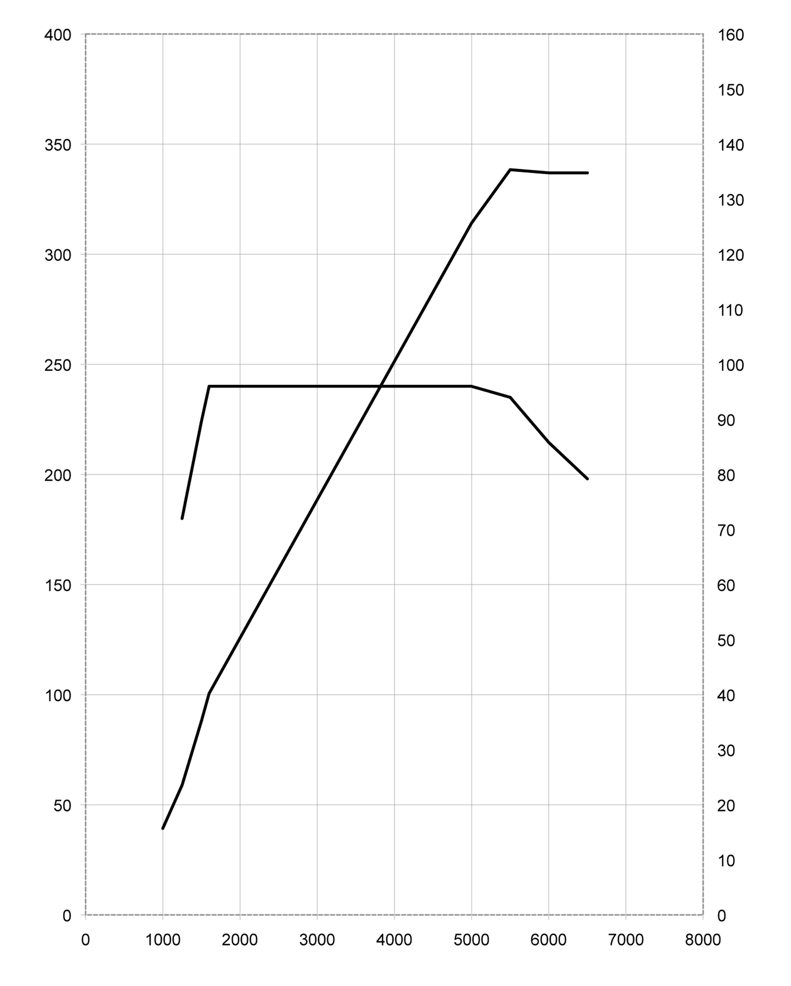MINI Cooper S Countryman.

240 Nm @ 1600-5000 g/min

Numero di giri [g/min]

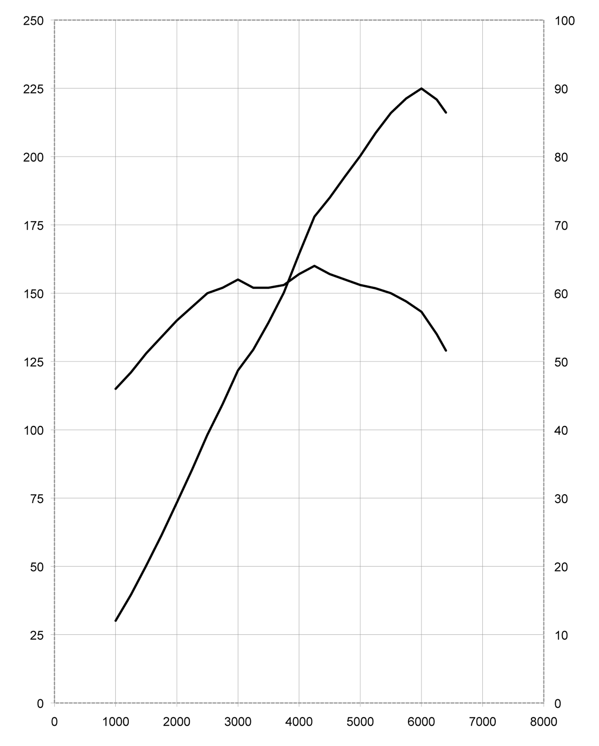
MINI Cooper Countryman.
160 Nm @ 4250 g/min
90 kW @ 6000 g/min

Potenza [kW]

Coppia [Nm]

Numero di giri [g/min]

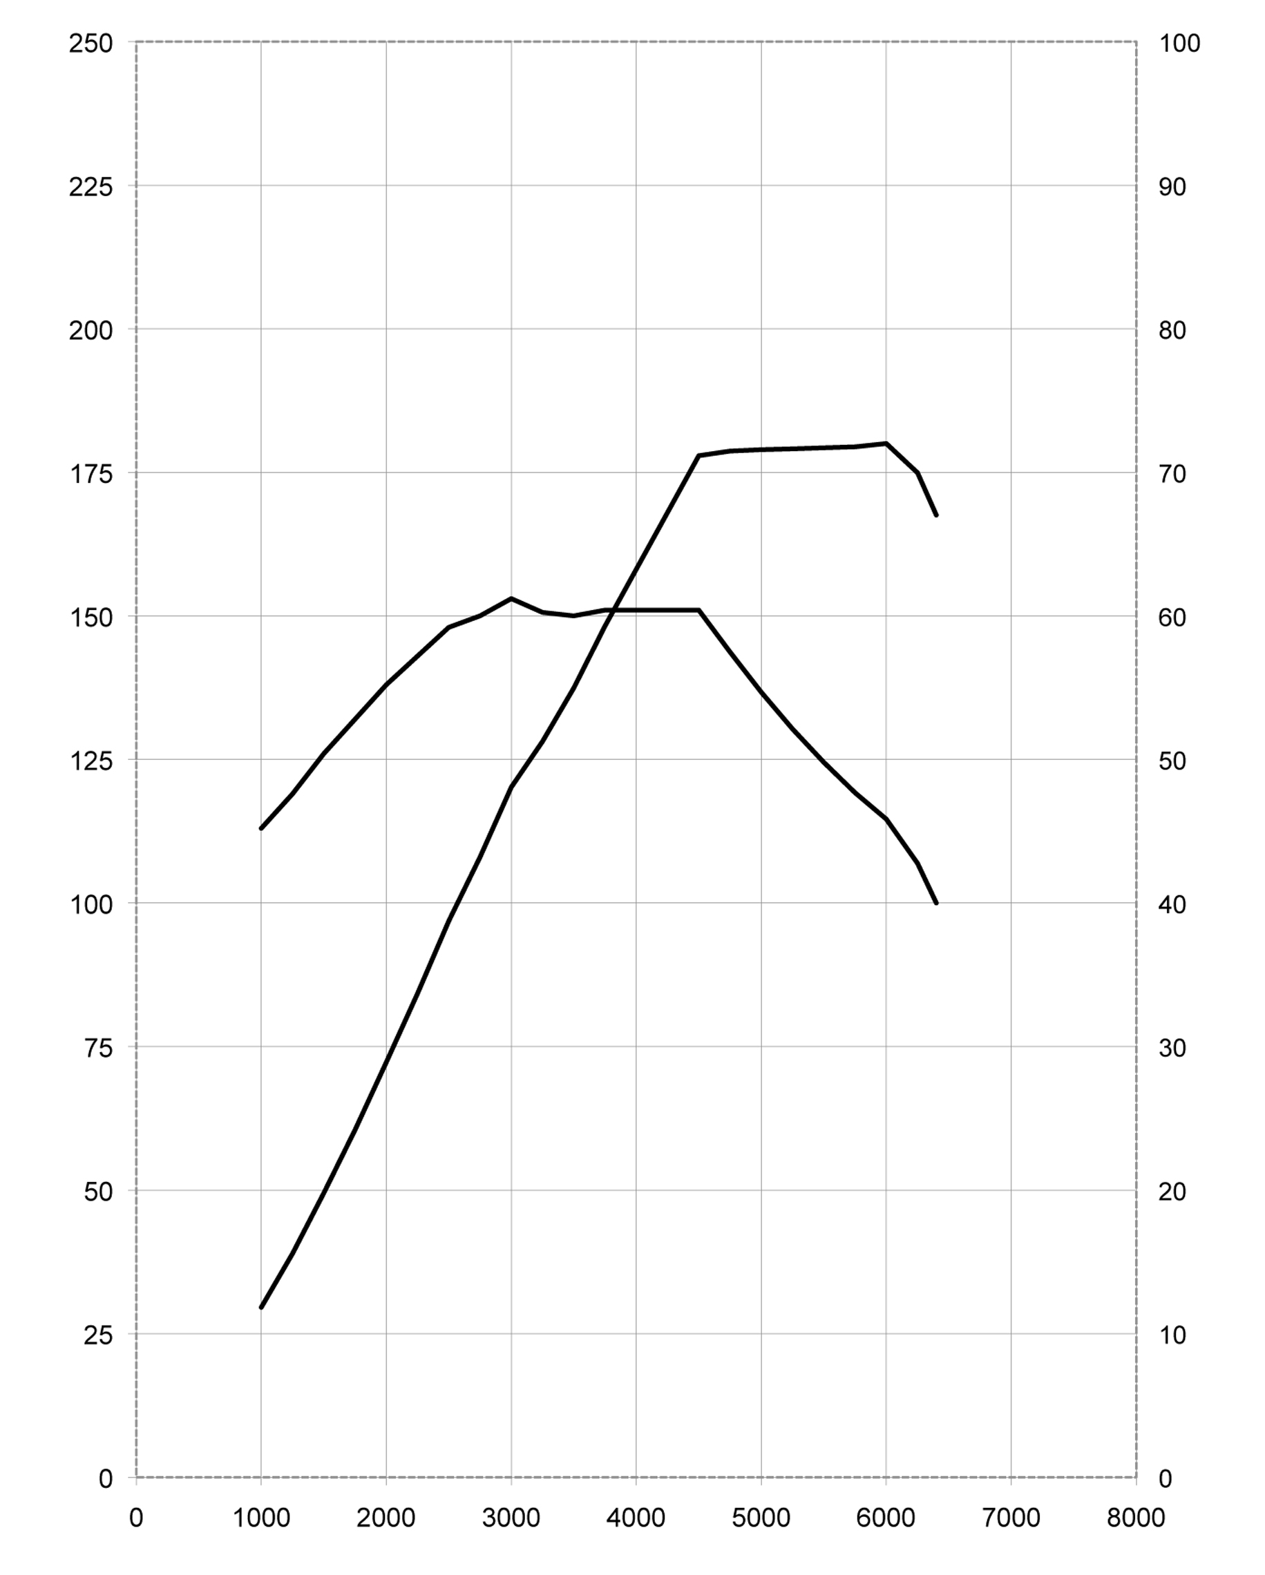
MINI One Countryman.
Potenza [kW]

Coppia [Nm]

Numero di giri [g/min]

153 Nm @ 3000 g/min
72 kW @ 6000 g/min

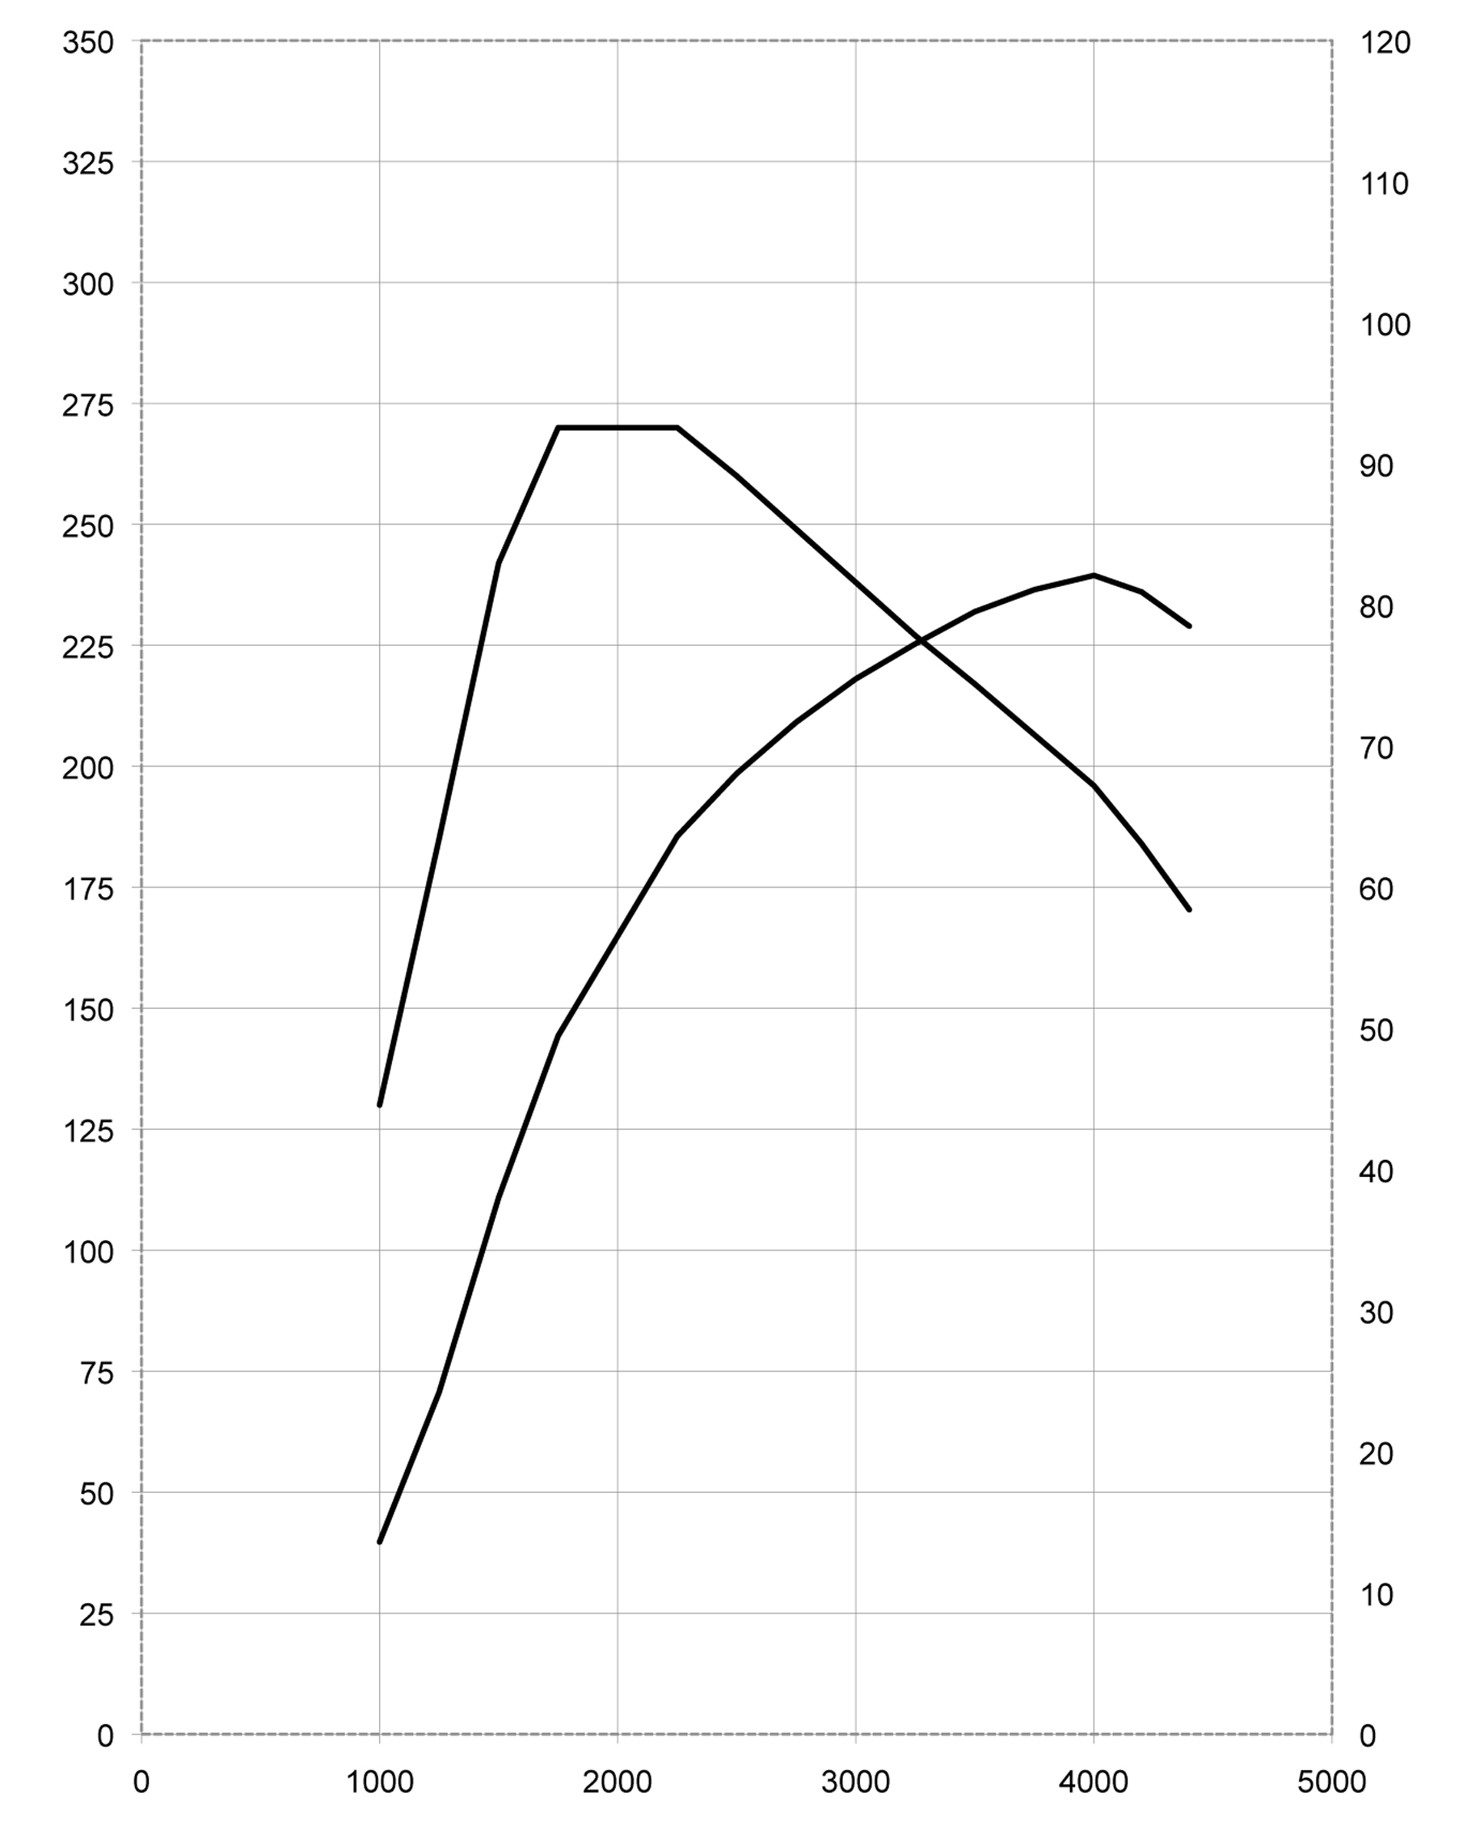
MINI Cooper D Countryman.
270 Nm @ 1750-2250 g/min
82 kW @ 4000 g/min
Potenza [kW]

Numero di giri [g/min]

Coppia [Nm]

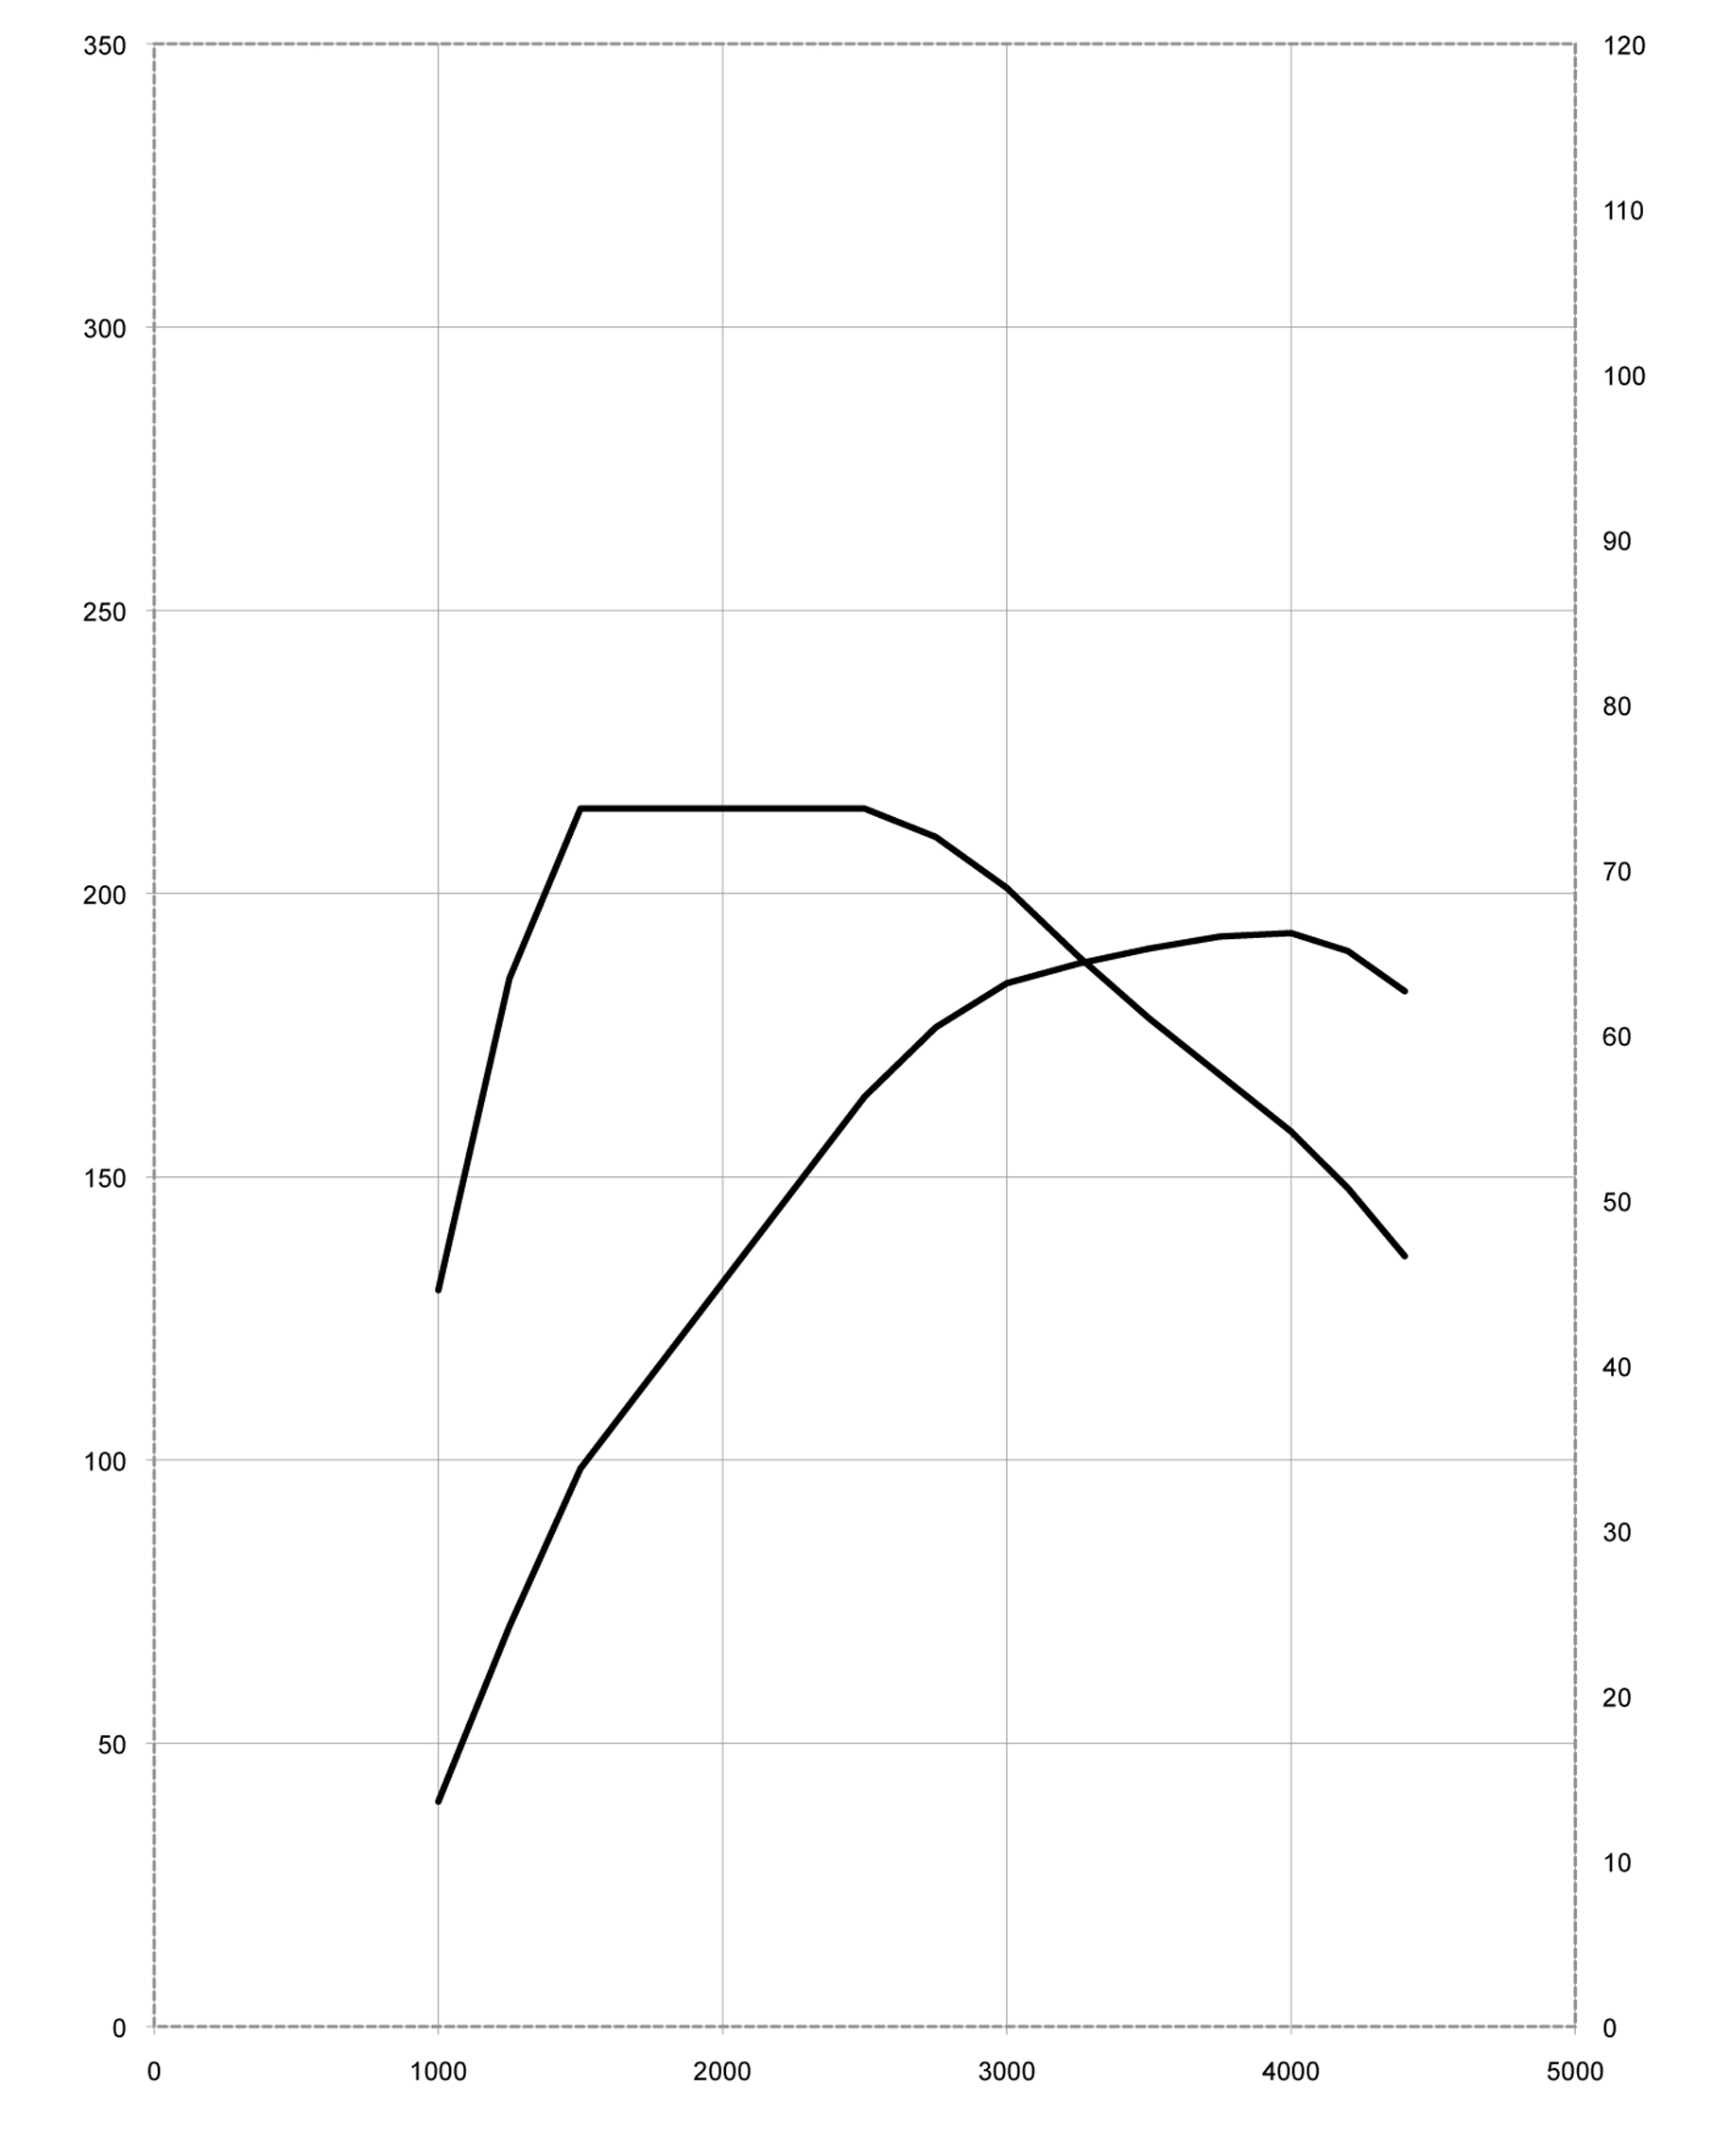
MINI One D Countryman.
Numero di giri [g/min]

Potenza [kW]

Coppia [Nm]

215 Nm @ 1750-2500 g/min
66 kW @ 4000 g/min

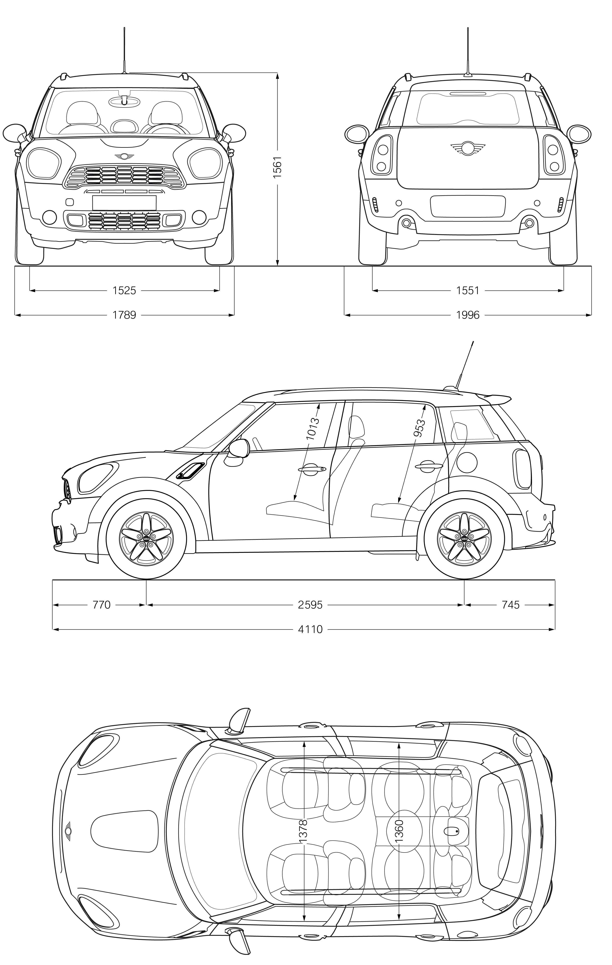8. Dimensioni esterne
e interne.

MINI Cooper S Countryman.

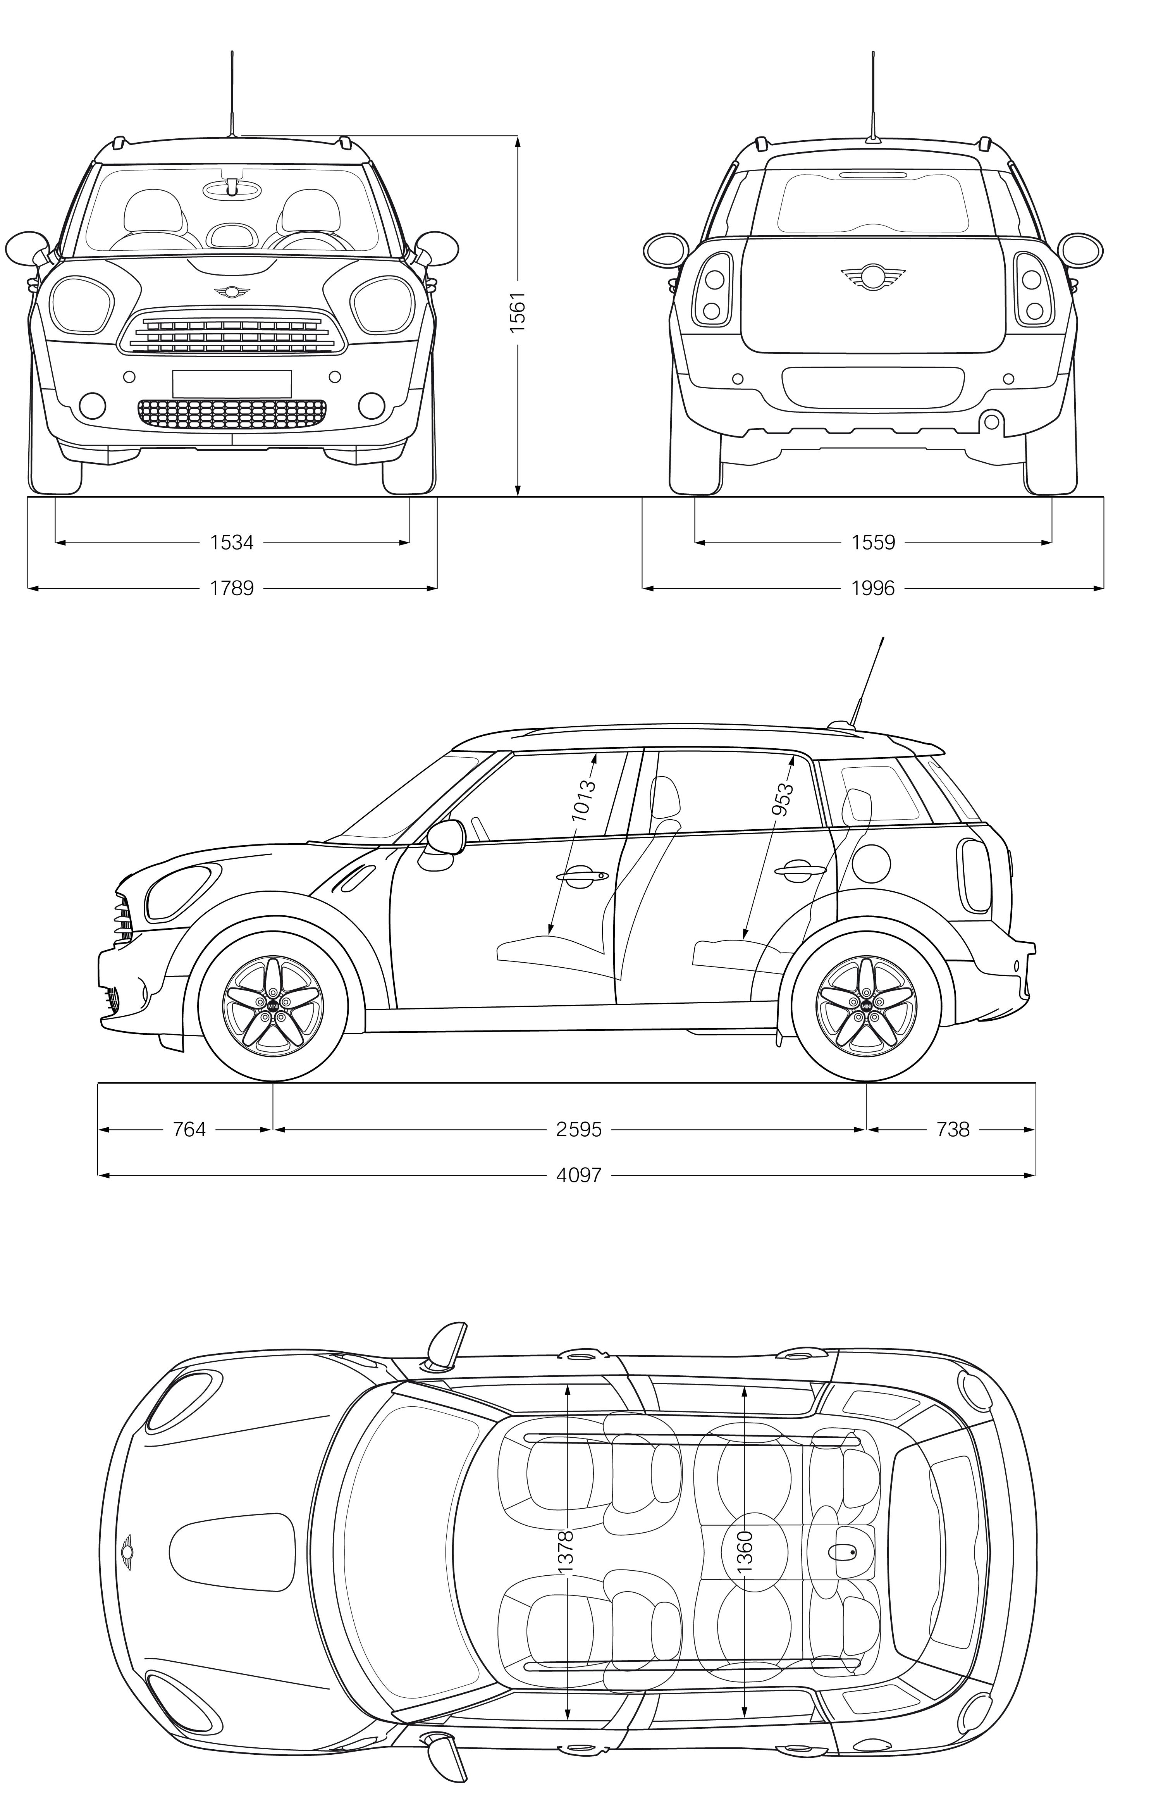MINI Cooper Countryman.

